Приложение 57
к приказу Департамента строительства Ханты-Мансийского
автономного округа – Югры
от 24 января 2019 года № 2-нп

Основная часть проекта планировки территории для размещения объекта регионального значения Ханты-Мансийского автономного округа – Югры «Подстанция 110/35/6 кВ «УПСВ-1» с питающей ВЛ 110 кВ Мамонтовского месторождения»
Землепользователь: АО «Тюменьэнерго»
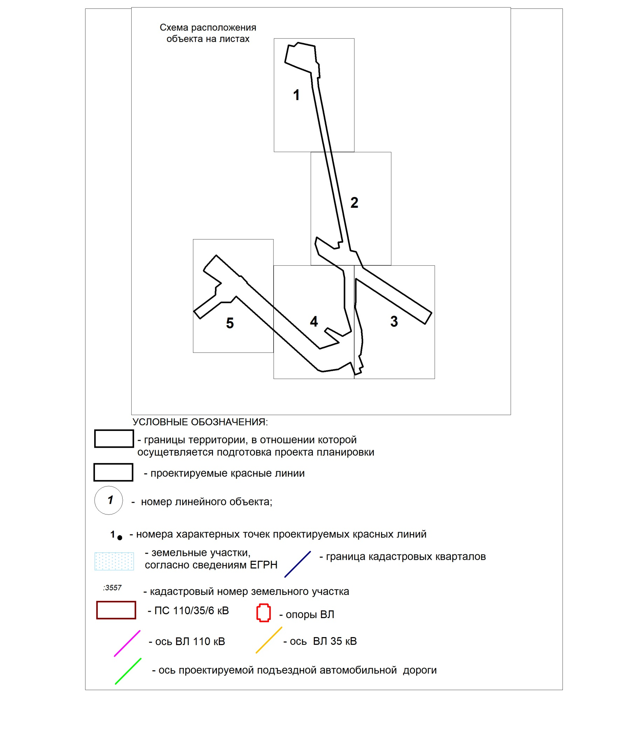
Масштаб 1:5 000
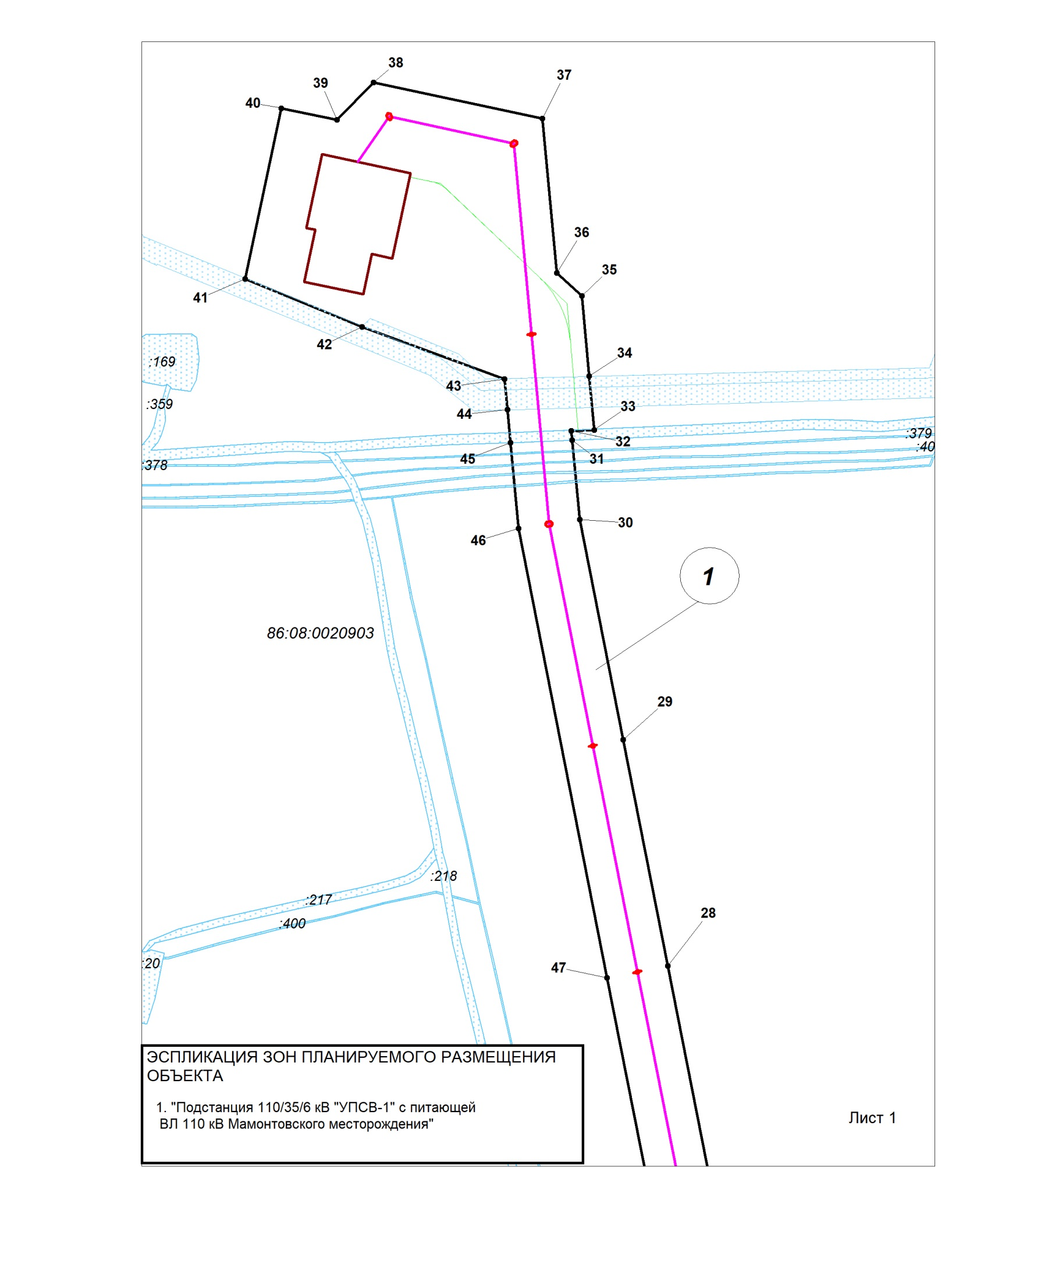
Масштаб 1:5 000

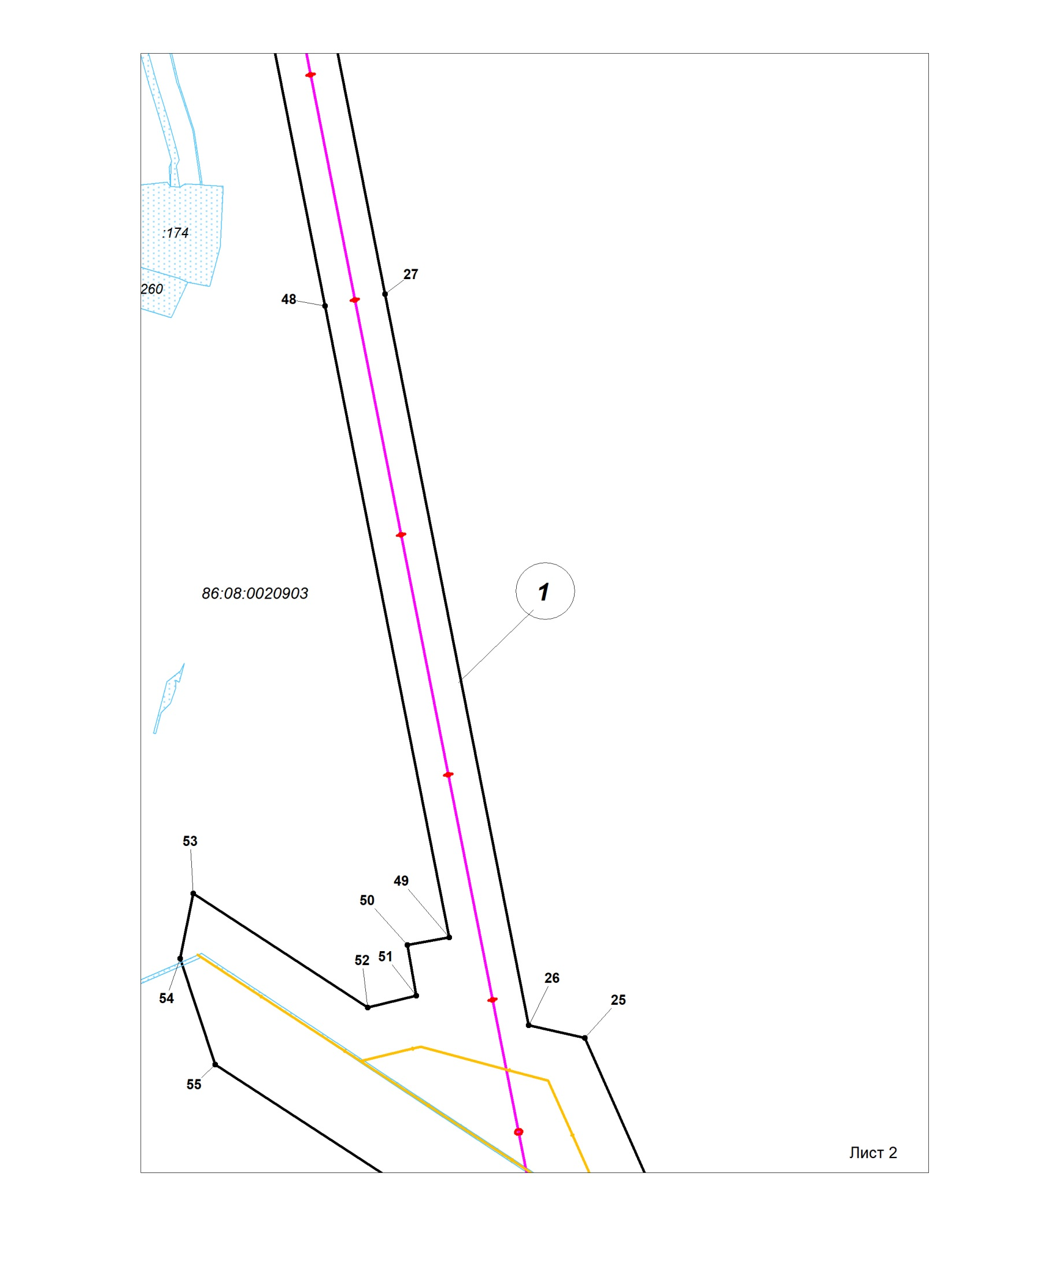
Масштаб 1:5 000
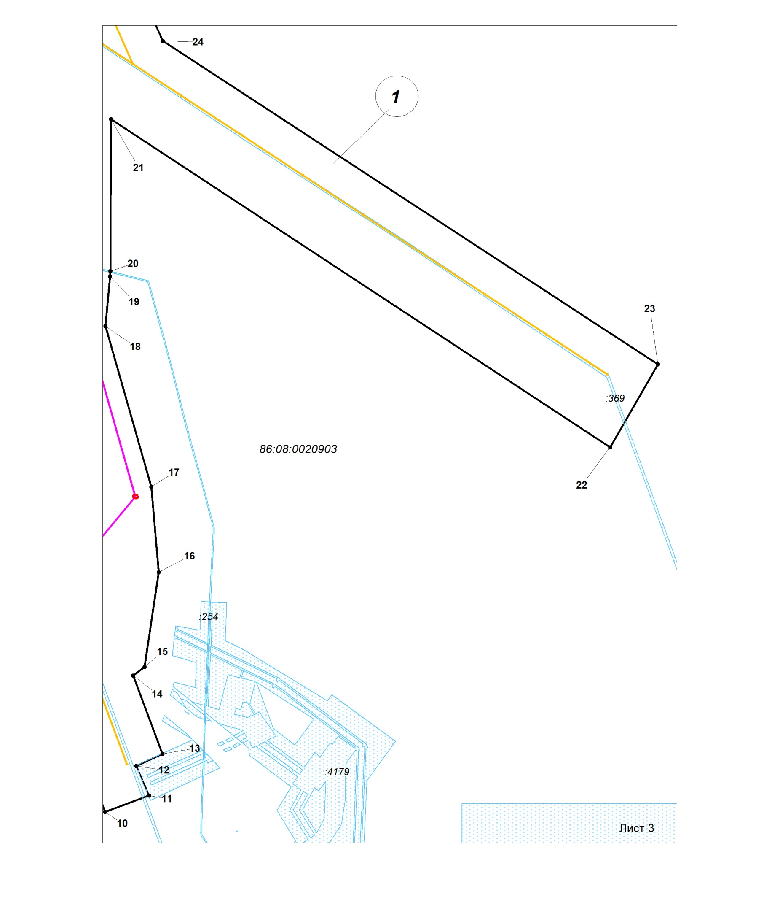
Масштаб 1:5 000
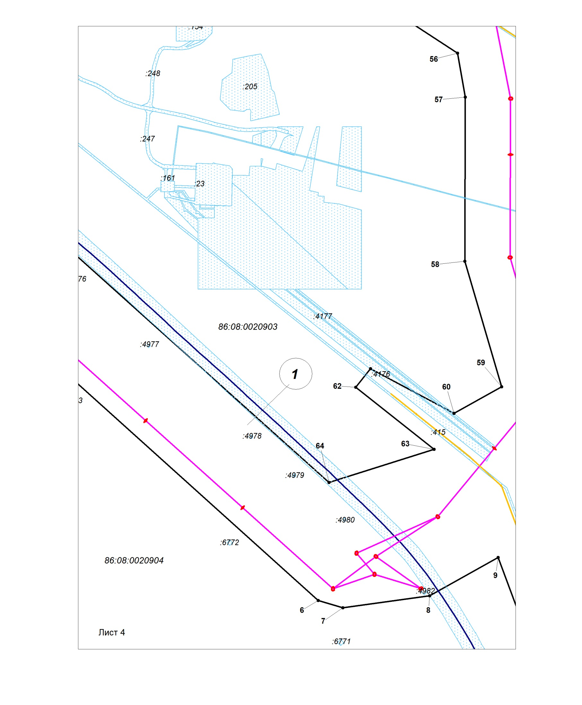
Масштаб 1:5 000
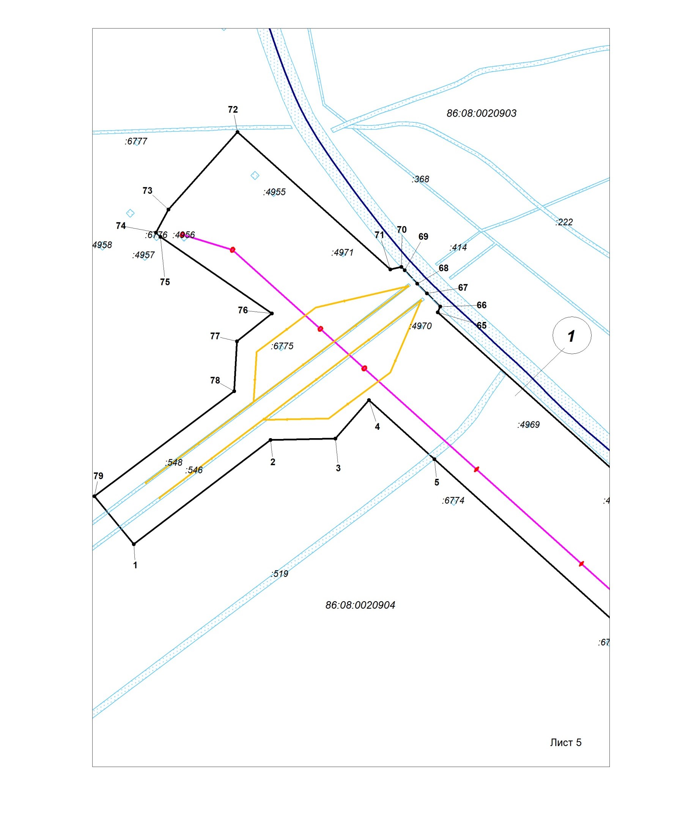
Каталог координат проектируемых красных линий
Землепользователь: АО «Тюменьэнерго»

Обозначение характерных точек границы | Координаты |  | Обозначение характерных точек границы | Координаты
 | X | Y |  | X | Y
1 | 2 | 3 | 1 | 2 | 3
1 | 939264.20 | 3540816.13 | 41 | 941796.26 | 3541658.37
2 | 939422.25 | 3541024.83 | 42 | 941748.50 | 3541774.93
3 | 939424.57 | 3541124.12 | 43 | 941696.53 | 3541916.73
4 | 939483.09 | 3541175.19 | 44 | 941665.70 | 3541919.59
5 | 939393.25 | 3541275.05 | 45 | 941632.90 | 3541922.62
6 | 938753.60 | 3541986.13 | 46 | 941547.46 | 3541930.54
7 | 938740.57 | 3542030.42 | 47 | 941098.92 | 3542018.77
8 | 938762.15 | 3542187.25 | 48 | 940657.39 | 3542105.64
9 | 938831.01 | 3542310.91 | 49 | 940024.34 | 3542230.17
10 | 938708.51 | 3542356.42 | 50 | 940016.88 | 3542188.35
11 | 938730.82 | 3542416.47 | 51 | 939965.83 | 3542197.38
12 | 938771.36 | 3542399.20 | 52 | 939954.12 | 3542148.66
13 | 938787.78 | 3542435.15 | 53 | 940068.19 | 3541973.79
14 | 938895.50 | 3542395.14 | 54 | 940003.27 | 3541960.49
15 | 938907.32 | 3542410.53 | 55 | 939896.91 | 3541995.85
16 | 939037.52 | 3542430.25 | 56 | 939739.30 | 3542237.45
17 | 939154.63 | 3542419.75 | 57 | 939660.03 | 3542251.48
18 | 939374.98 | 3542357.03 | 58 | 939364.42 | 3542250.83
19 | 939443.16 | 3542363.41 | 59 | 939138.43 | 3542317.38
20 | 939450.69 | 3542363.43 | 60 | 939090.84 | 3542231.13
21 | 939659.15 | 3542364.30 | 61 | 939170.93 | 3542080.51
22 | 939208.83 | 3543050.59 | 62 | 939137.48 | 3542054.05
23 | 939322.80 | 3543116.40 | 63 | 939025.70 | 3542195.36
24 | 939766.93 | 3542435.60 | 64 | 938966.33 | 3542005.65
25 | 939923.38 | 3542366.04 | 65 | 939616.21 | 3541280.35
26 | 939936.26 | 3542310.07 | 66 | 939624.96 | 3541284.12
27 | 940669.25 | 3542165.87 | 67 | 939644.91 | 3541263.74
28 | 941110.79 | 3542079.02 | 68 | 939659.67 | 3541248.90
29 | 941336.46 | 3542034.62 | 69 | 939680.02 | 3541229.55
30 | 941556.22 | 3541991.38 | 70 | 939685.28 | 3541224.62
31 | 941635.43 | 3541984.05 | 71 | 939681.33 | 3541207.67
32 | 941644.69 | 3541983.19 | 72 | 939890.21 | 3540974.56
33 | 941645.61 | 3542005.69 | 73 | 939772.38 | 3540869.16
34 | 941699.15 | 3542000.99 | 74 | 939737.55 | 3540850.10
35 | 941779.33 | 3541993.77 | 75 | 939730.92 | 3540856.74
36 | 941802.02 | 3541968.61 | 76 | 939614.38 | 3541026.95
37 | 941956.47 | 3541954.27 | 77 | 939572.36 | 3540973.75
38 | 941992.42 | 3541786.21 | 78 | 939496.46 | 3540969.23
39 | 941954.90 | 3541749.91 | 79 | 939336.71 | 3540755.85
40 | 941966.64 | 3541694.46

Чертеж границ зон планируемого размещения
линейного объекта
Масштаб 1:5 000
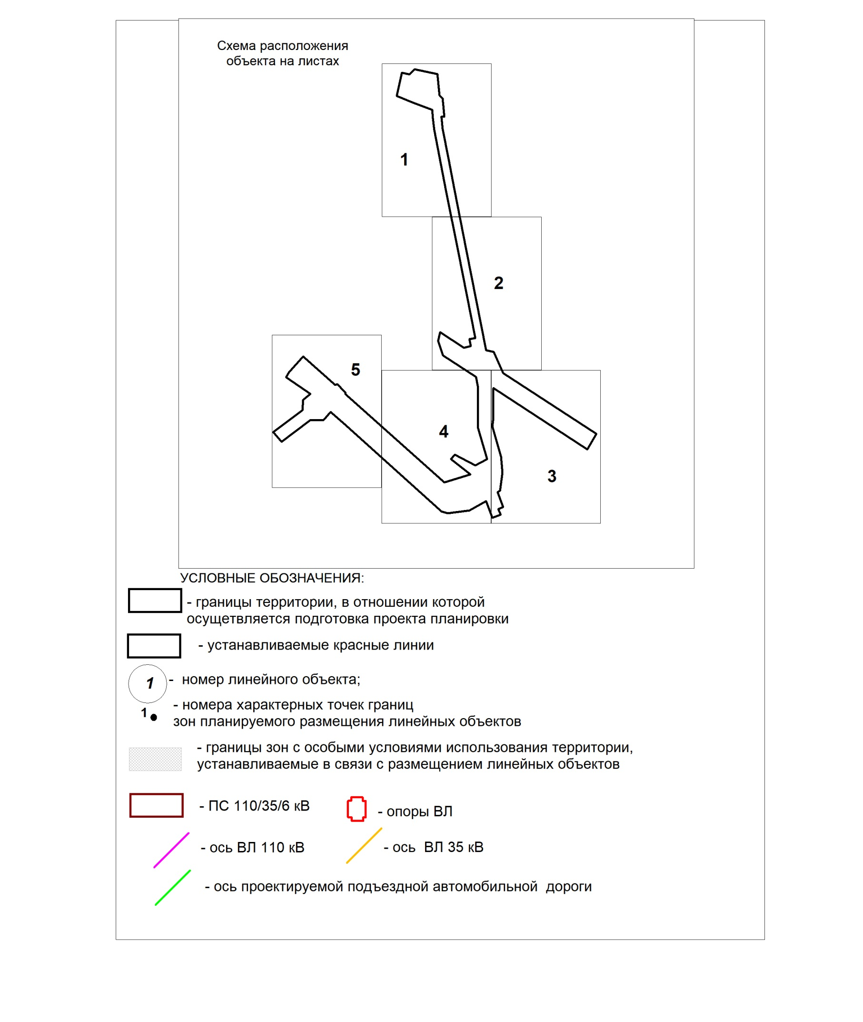

Масштаб 1:5 000
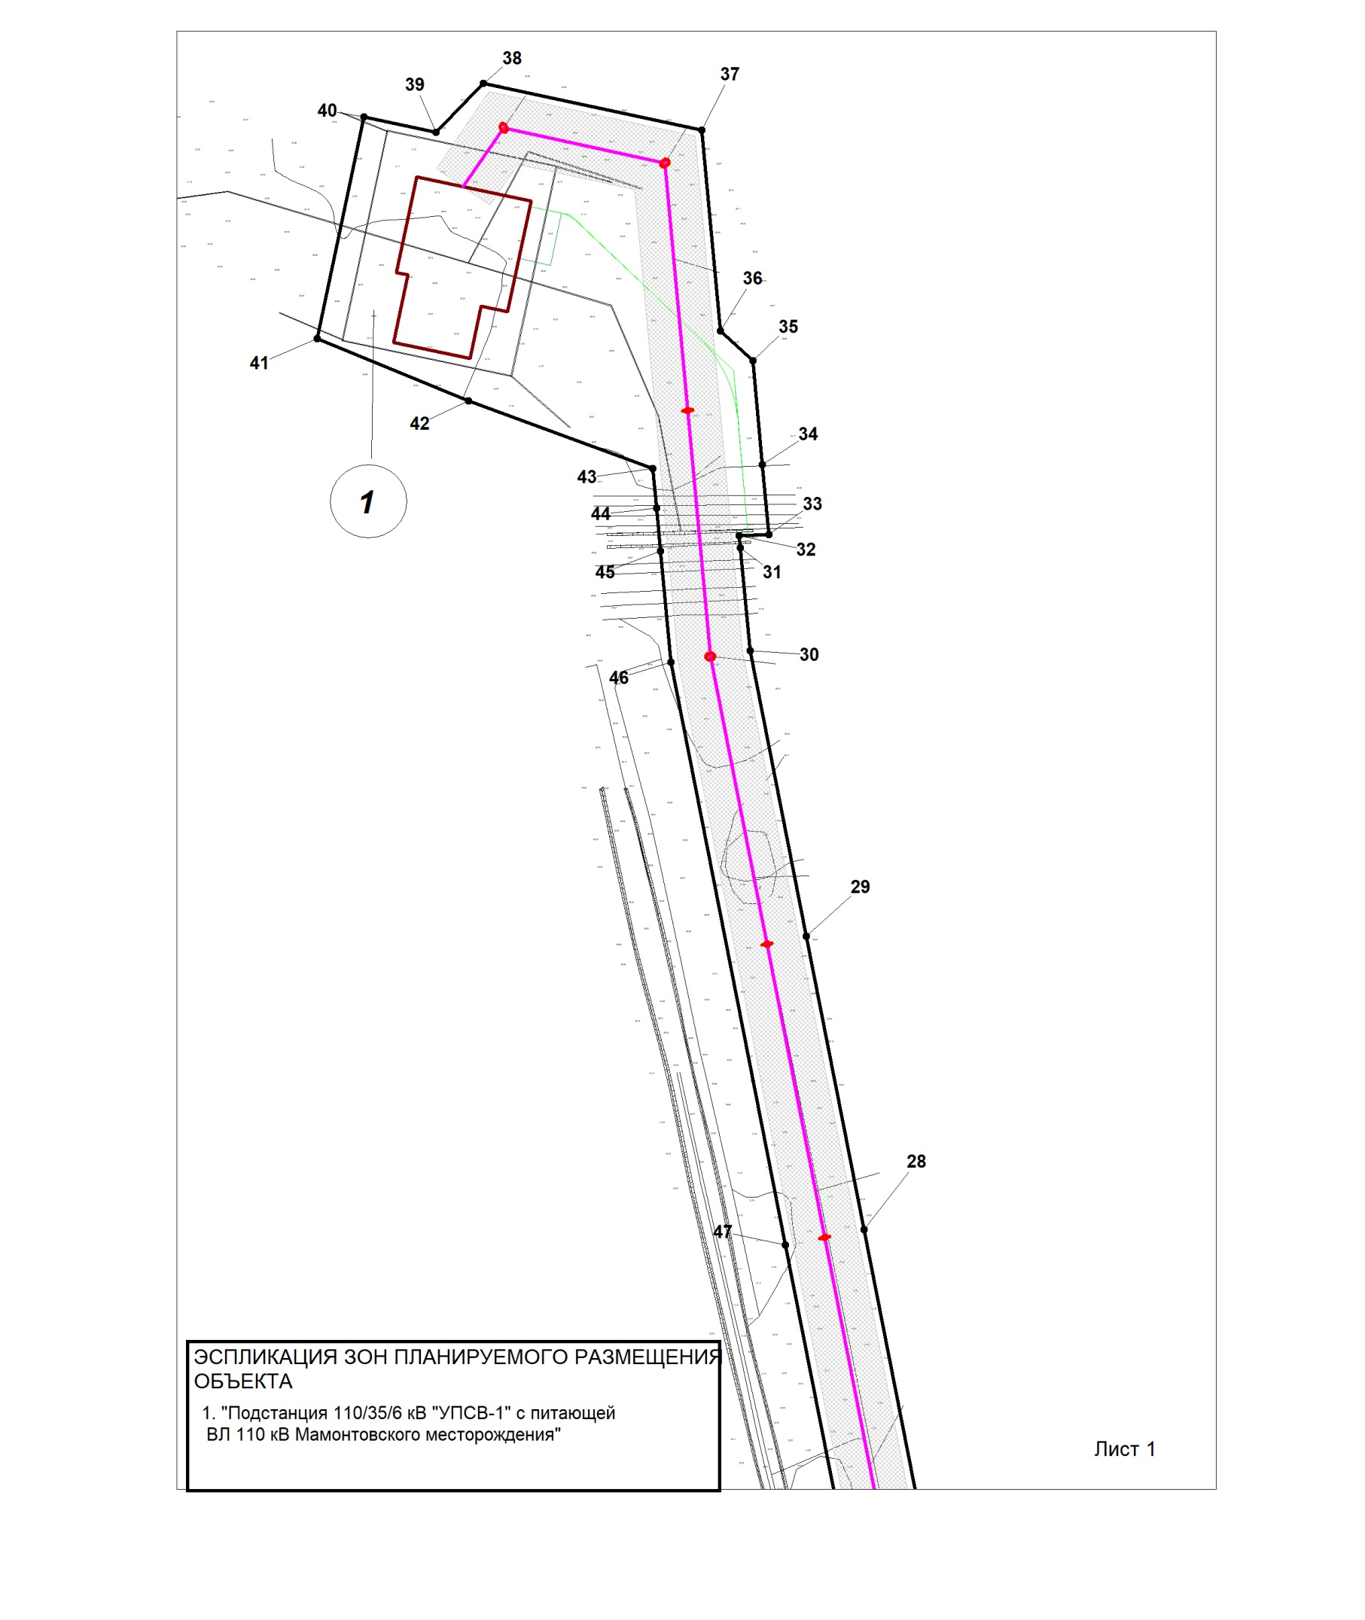
Масштаб 1:5 000
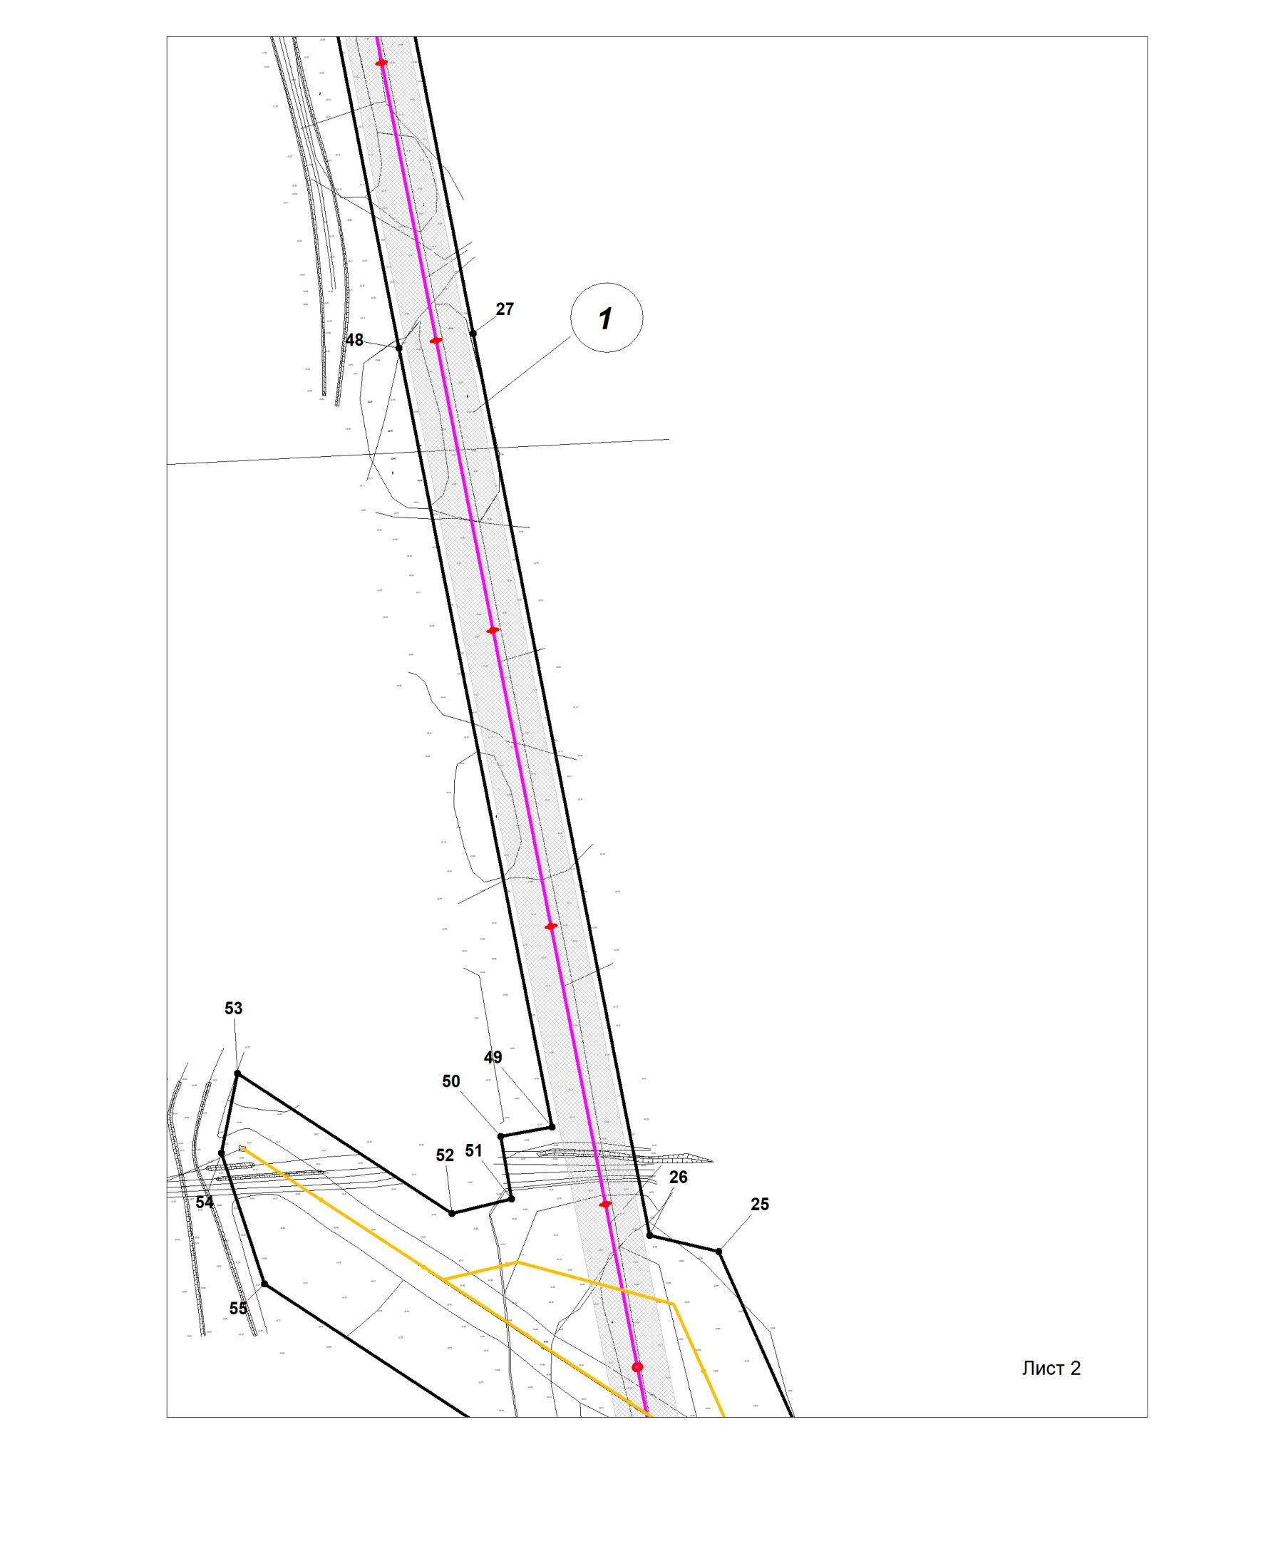
Масштаб 1:5 000
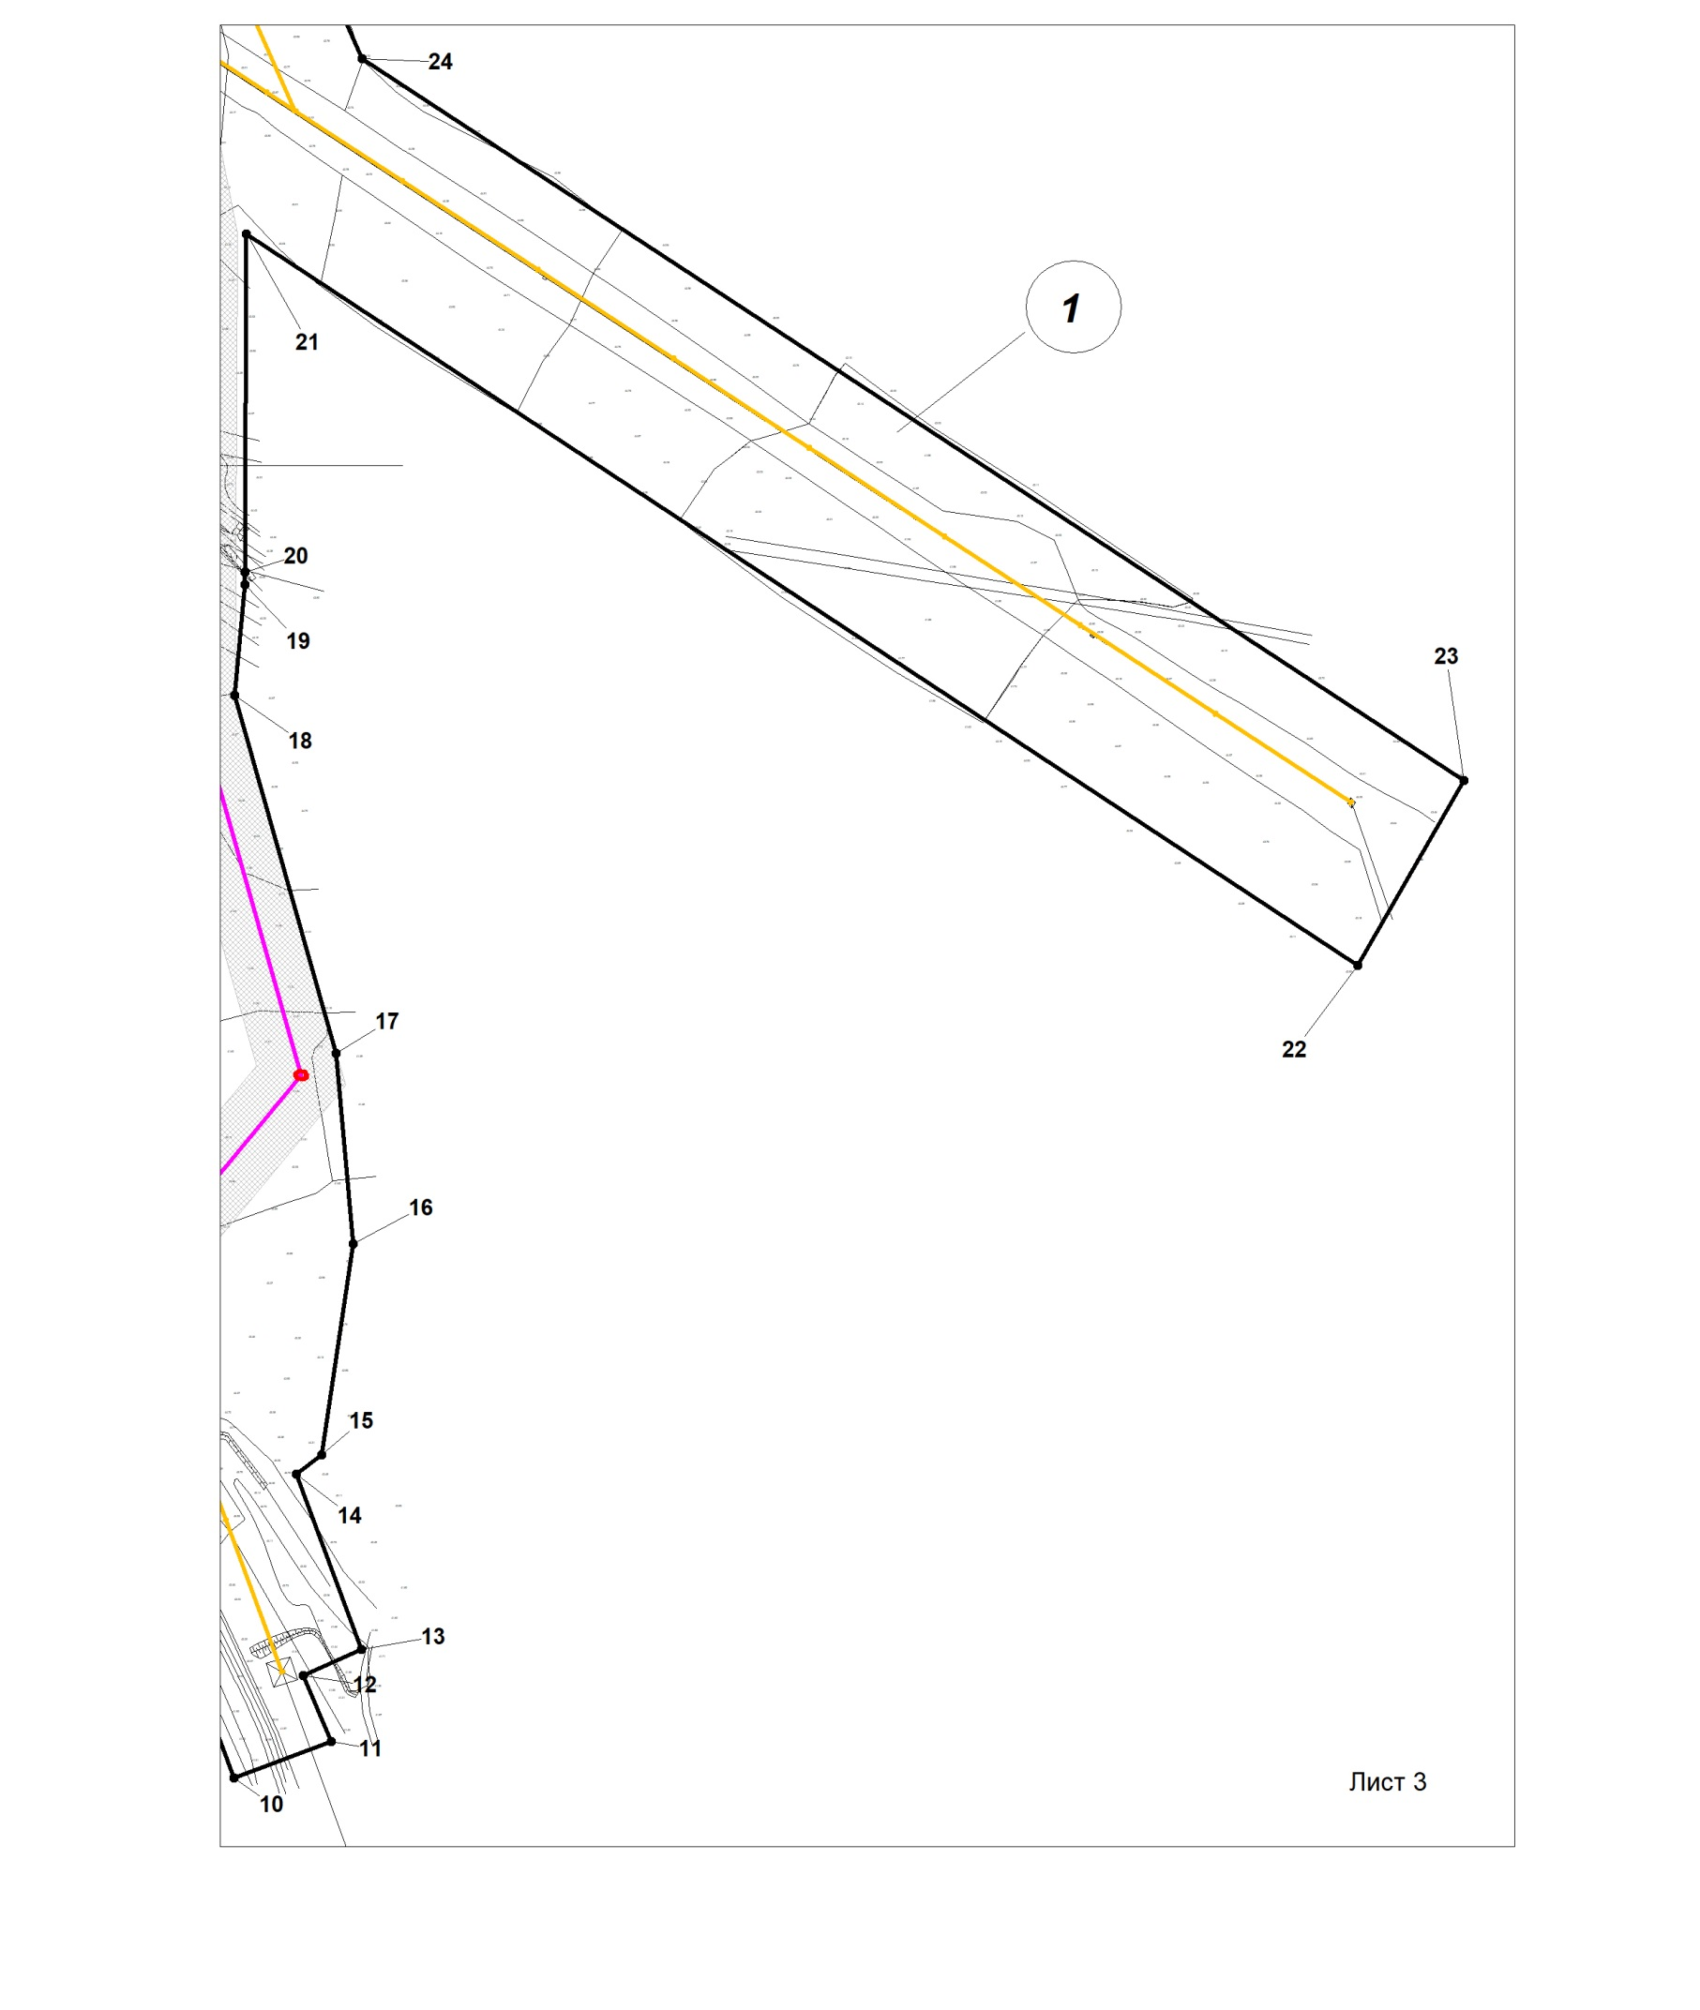
Масштаб 1:5 000
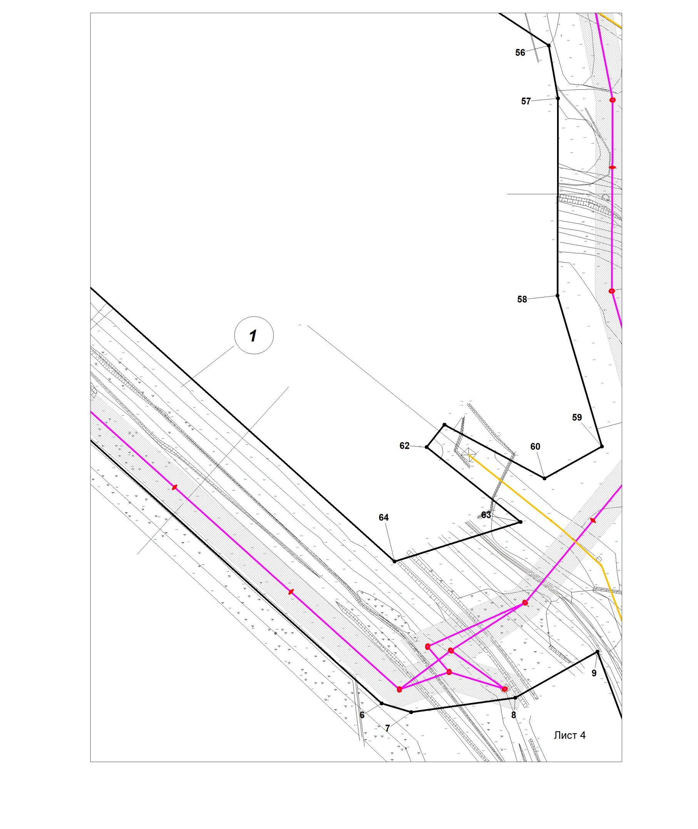

Масштаб 1:5 000
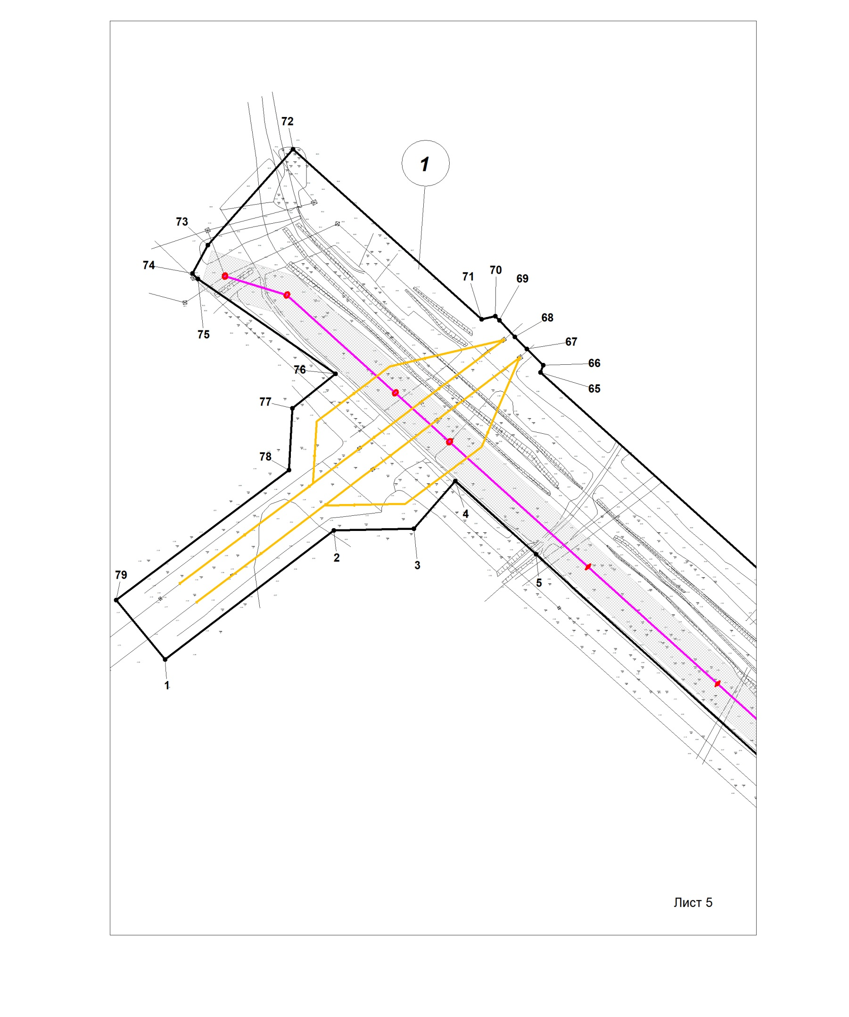
Каталог координат границ зон планируемого размещения линейного объекта

Обозначение характерных точек границы | Координаты |  | Обозначение характерных точек границы | Координаты
 | X | Y |  | X | Y
1 | 2 | 3 | 1 | 2 | 3
1 | 939264.20 | 3540816.13 | 41 | 941796.26 | 3541658.37
2 | 939422.25 | 3541024.83 | 42 | 941748.50 | 3541774.93
3 | 939424.57 | 3541124.12 | 43 | 941696.53 | 3541916.73
4 | 939483.09 | 3541175.19 | 44 | 941665.70 | 3541919.59
5 | 939393.25 | 3541275.05 | 45 | 941632.90 | 3541922.62
6 | 938753.60 | 3541986.13 | 46 | 941547.46 | 3541930.54
7 | 938740.57 | 3542030.42 | 47 | 941098.92 | 3542018.77
8 | 938762.15 | 3542187.25 | 48 | 940657.39 | 3542105.64
9 | 938831.01 | 3542310.91 | 49 | 940024.34 | 3542230.17
10 | 938708.51 | 3542356.42 | 50 | 940016.88 | 3542188.35
11 | 938730.82 | 3542416.47 | 51 | 939965.83 | 3542197.38
12 | 938771.36 | 3542399.20 | 52 | 939954.12 | 3542148.66
13 | 938787.78 | 3542435.15 | 53 | 940068.19 | 3541973.79
14 | 938895.50 | 3542395.14 | 54 | 940003.27 | 3541960.49
15 | 938907.32 | 3542410.53 | 55 | 939896.91 | 3541995.85
16 | 939037.52 | 3542430.25 | 56 | 939739.30 | 3542237.45
17 | 939154.63 | 3542419.75 | 57 | 939660.03 | 3542251.48
18 | 939374.98 | 3542357.03 | 58 | 939364.42 | 3542250.83
19 | 939443.16 | 3542363.41 | 59 | 939138.43 | 3542317.38
20 | 939450.69 | 3542363.43 | 60 | 939090.84 | 3542231.13
21 | 939659.15 | 3542364.30 | 61 | 939170.93 | 3542080.51
22 | 939208.83 | 3543050.59 | 62 | 939137.48 | 3542054.05
23 | 939322.80 | 3543116.40 | 63 | 939025.70 | 3542195.36
24 | 939766.93 | 3542435.60 | 64 | 938966.33 | 3542005.65
25 | 939923.38 | 3542366.04 | 65 | 939616.21 | 3541280.35
26 | 939936.26 | 3542310.07 | 66 | 939624.96 | 3541284.12
27 | 940669.25 | 3542165.87 | 67 | 939644.91 | 3541263.74
28 | 941110.79 | 3542079.02 | 68 | 939659.67 | 3541248.90
29 | 941336.46 | 3542034.62 | 69 | 939680.02 | 3541229.55
30 | 941556.22 | 3541991.38 | 70 | 939685.28 | 3541224.62
31 | 941635.43 | 3541984.05 | 71 | 939681.33 | 3541207.67
32 | 941644.69 | 3541983.19 | 72 | 939890.21 | 3540974.56
33 | 941645.61 | 3542005.69 | 73 | 939772.38 | 3540869.16
34 | 941699.15 | 3542000.99 | 74 | 939737.55 | 3540850.10
35 | 941779.33 | 3541993.77 | 75 | 939730.92 | 3540856.74
36 | 941802.02 | 3541968.61 | 76 | 939614.38 | 3541026.95
37 | 941956.47 | 3541954.27 | 77 | 939572.36 | 3540973.75
38 | 941992.42 | 3541786.21 | 78 | 939496.46 | 3540969.23
39 | 941954.90 | 3541749.91 | 79 | 939336.71 | 3540755.85
40 | 941966.64 | 3541694.46

Приложение 58
к приказу Департамента строительства Ханты-Мансийского
автономного округа – Югры
от 24 января 2019 года № 2-нп

Положение о размещении объекта регионального значения Ханты-Мансийского автономного округа – Югры «Подстанция 110/35/6 кВ «УПСВ-1» с питающей ВЛ 110 кВ Мамонтовского месторождения»

Наименование, основные характеристики (категория, протяженность, проектная мощность, пропускная способность, грузонапряженность, интенсивность движения) и назначение проектируемых для размещения линейных объектов

Проект планировки территории линейного объекта регионального значения «Подстанция 110/35/6 кВ «УПСВ-1» с питающей ВЛ 110 кВ Мамонтовского месторождения» (далее – проектируемый объект) выполнен для:
- выделения элементов планировочной структуры, установление параметров планируемого развития элементов планировочной структуры линейного объекта регионального значения в границах Нефтеюганского района Ханты-Мансийского автономного округа – Югры;
- установление границ охранной зоны проектируемого объекта, устанавливаемой в соответствии с законодательством Российской Федерации.
В состав проектирования входит:
1. ПС 110/35/6 кВ «УПСВ-1» Мамонтовского месторождения, включающая в себя следующие объекты:
-Строительство ПС 110/35/6 кВ;
-Строительство подъездной дороги к ПС 110/35/6 кВ.
2. Питающая ВЛ 110 кВ на ПС 110/35/6 кВ «УПСВ-1» Мамонтовского
месторождения, включающая в себя:
-Строительство ВЛ 110 кВ на ПС УПСВ-1;
-Реконструкция участка ВЛ 110 кВ «Пыть-Ях – Лосинка -1,2», оп. № 61 до оп. № 72 к которой подключается строящаяся ВЛ 110кВ ПС УПСВ-1.
3. Переустройство существующей ВЛ 35 кВ Пламя и Авангард.
Проектируемые объекты расположены на территории южной части Мамонтовского месторождения Нефтеюганского района Ханты-Мансийского автономного округа – Югры.
Подстанция проектируется комплектной типа КТПБ напряжением 110/35/6 кВ с трансформаторами мощностью 2×25 МВА без постоянного обслуживающего персонала.
Присоединение подстанции к электрическим сетям осуществляется отпайкой от ВЛ 110 кВ «Пыть-Ях – Лосинка-1,2».
Подстанция 110/35/6 кВ УПСВ-1 Мамонтовского месторождения с ВЛ 6, 35, 110 кВ предназначены для передачи и распределения электроэнергии по потребителям нефтедобычи Мамонтовского месторождения.
Таблица 1

Основные характеристики проектируемого объекта

Показатель | Значение/Заданные характеристики
Номинальные напряжения | 110/35/6 кВ
Количество и мощность трансформаторов | 2×25 МВА
Конструктивное исполнение и схема РУ 110 кВ | ОРУ, «Мостик с выключателями в цепях  трансформаторов (выключатель в перемычке нормально отключен, ремонтная перемычка со стороны трансформаторов отсутствует)», № 110-5АН(А)
Конструктивное исполнение и схема РУ 35 кВ | ОРУ, «Одна рабочая, секционированная  выключателем, система шин», (схема  № 35-9)
Конструктивное исполнение и схема РУ 6 кВ | ЗРУ, «Одна рабочая, секционированная  выключателем, система шин», (схема № 6-1)
Количество присоединений к РУ подстанции | По ОРУ 110 кВ – 1 двухцепная ВЛ  По ОРУ 35 кВ – 4 двухцепных ВЛ  По ЗРУ 6 кВ – 4 двухцепных ВЛ к  потребителям, 2 КЛ к ТСН, 2 КЛ к УКРМ

Максимальная нагрузка потребителей собственных нужд (с.н.) переменного тока подстанции 110/35/6 кВ УПСВ-1 Мамонтовского месторождения составляет 400,06 кВт.
Для обеспечения питания собственных нужд подстанции, а так же с учетом возможности проведения ремонтных работ на площадке, запроектированы два трансформатора собственных нужд (ТСН) 6/0,4 кВ мощностью по 400 кВА каждый, присоединяемых к РУ-6 кВ через высоковольтные выключатели.
Согласно данным по электрическим нагрузкам на полное развитие, учитывая требования к надежности электроснабжения потребителей первой, второй и третьей категории, а также к качеству электроэнергии, на подстанции устанавливаются два силовых трехобмоточных трансформаторов мощностью 25 МВА напряжением 110/35/6 кВ (1Т, 2Т) типа ТДТН-25000/110 У1.
Для разбора трансформаторной мощности подстанции предусматривается возможность подключения четыре двухцепных ВЛ 35 кВ к ОРУ 35 кВ и четырех двухцепных ВЛ-6 кВ к ЗРУ-6 кВ.
Максимальная пропускная мощность проектируемой ВЛ 110 кВ 83,8 МВА.
Проектируемая ВЛ 110 кВ предназначена для электроснабжения потребителей нефтедобычи Мамонтовского месторождения.
ВЛ 110 кВ проектируются в двухцепном исполнении.
На пересечении с автодорогой Нефтеюганск – Мамонтово крепление проводов к опорам осуществляется двойными гирляндами.

Таблица 2
Краткая характеристика трассы 110 кВ

Наименование | Ед. изм. | Количество
Протяженность трассы ВЛ-110 кВ к ПС | км | 3,7
Усложняющие условия прохождения трасс:  - по лесу  - по болотам | км | 3,1  0,6
Протяженность участка реконструкции ВЛ-110 кВ «Пыть-Ях – Лосинка» | км | 1,85
Усложняющие условия прохождения трасс:  - по лесу  - по болотам | км | 1,85  1,85

Основные этапы строительства объекта

Этапов проектирования и строительства не предусматривается.

Перечень субъектов Российской Федерации, перечень муниципальных районов, городских округов в составе субъектов Российской Федерации, перечень поселений, населенных пунктов, внутригородских территорий городов федерального значения, на территориях которых устанавливаются зоны планируемого размещения линейных объектов

В административном отношении проектируемый объект расположен на территории муниципального образования Нефтеюганский район в Ханты - Мансийском автономном округе – Югре, в границах Мамонтовского месторождения.

Ближайший населенный пункт - г. Пыть-Ях, расположен в 15 км к югу от ПС-110/35/6 кВ.

Перечень координат характерных точек границ зон планируемого размещения линейных объектов

Координаты характерных точек границ зоны планируемого размещения линейного объекта регионального значения совпадают с установленными границами полосы отвода проектируемого объекта.
Координаты границ земельных участков, необходимых, для размещения проектируемого объекта, в графических материалах определены в местной системе координат автономного округа МСК-86.

Обозначение характерных точек границы | Координаты |  | Обозначение характерных точек границы | Координаты
 | X | Y |  | X | Y
1 | 2 | 3 | 1 | 2 | 3
1 | 939264.20 | 3540816.13 | 41 | 941796.26 | 3541658.37
2 | 939422.25 | 3541024.83 | 42 | 941748.50 | 3541774.93
3 | 939424.57 | 3541124.12 | 43 | 941696.53 | 3541916.73
4 | 939483.09 | 3541175.19 | 44 | 941665.70 | 3541919.59
5 | 939393.25 | 3541275.05 | 45 | 941632.90 | 3541922.62
6 | 938753.60 | 3541986.13 | 46 | 941547.46 | 3541930.54
7 | 938740.57 | 3542030.42 | 47 | 941098.92 | 3542018.77
8 | 938762.15 | 3542187.25 | 48 | 940657.39 | 3542105.64
9 | 938831.01 | 3542310.91 | 49 | 940024.34 | 3542230.17
10 | 938708.51 | 3542356.42 | 50 | 940016.88 | 3542188.35
11 | 938730.82 | 3542416.47 | 51 | 939965.83 | 3542197.38
12 | 938771.36 | 3542399.20 | 52 | 939954.12 | 3542148.66
13 | 938787.78 | 3542435.15 | 53 | 940068.19 | 3541973.79
14 | 938895.50 | 3542395.14 | 54 | 940003.27 | 3541960.49
15 | 938907.32 | 3542410.53 | 55 | 939896.91 | 3541995.85
16 | 939037.52 | 3542430.25 | 56 | 939739.30 | 3542237.45
17 | 939154.63 | 3542419.75 | 57 | 939660.03 | 3542251.48
18 | 939374.98 | 3542357.03 | 58 | 939364.42 | 3542250.83
19 | 939443.16 | 3542363.41 | 59 | 939138.43 | 3542317.38
20 | 939450.69 | 3542363.43 | 60 | 939090.84 | 3542231.13
21 | 939659.15 | 3542364.30 | 61 | 939170.93 | 3542080.51
22 | 939208.83 | 3543050.59 | 62 | 939137.48 | 3542054.05
23 | 939322.80 | 3543116.40 | 63 | 939025.70 | 3542195.36
24 | 939766.93 | 3542435.60 | 64 | 938966.33 | 3542005.65
25 | 939923.38 | 3542366.04 | 65 | 939616.21 | 3541280.35
26 | 939936.26 | 3542310.07 | 66 | 939624.96 | 3541284.12
27 | 940669.25 | 3542165.87 | 67 | 939644.91 | 3541263.74
28 | 941110.79 | 3542079.02 | 68 | 939659.67 | 3541248.90
29 | 941336.46 | 3542034.62 | 69 | 939680.02 | 3541229.55
30 | 941556.22 | 3541991.38 | 70 | 939685.28 | 3541224.62
31 | 941635.43 | 3541984.05 | 71 | 939681.33 | 3541207.67
32 | 941644.69 | 3541983.19 | 72 | 939890.21 | 3540974.56
33 | 941645.61 | 3542005.69 | 73 | 939772.38 | 3540869.16
34 | 941699.15 | 3542000.99 | 74 | 939737.55 | 3540850.10
35 | 941779.33 | 3541993.77 | 75 | 939730.92 | 3540856.74
36 | 941802.02 | 3541968.61 | 76 | 939614.38 | 3541026.95
37 | 941956.47 | 3541954.27 | 77 | 939572.36 | 3540973.75
38 | 941992.42 | 3541786.21 | 78 | 939496.46 | 3540969.23
39 | 941954.90 | 3541749.91 | 79 | 939336.71 | 3540755.85
40 | 941966.64 | 3541694.46

Перечень координат характерных точек границ зон планируемого размещения линейных объектов, подлежащих переносу (переустройству) из зон планируемого размещения линейных объектов

Проектом не предусматривается перенос (переустройство) линейных объектов из зон планируемого размещения объектов.

Предельные параметры разрешенного строительства, реконструкции объектов капитального строительства, входящих в состав линейных объектов в границах зон их планируемого размещения

Предельные (минимальные и (или) максимальные) размеры земельных участков и предельные параметры разрешенного строительства, реконструкции объектов капитального строительства не подлежат установлению.
Учитывая основные технические характеристики проектируемого объекта проектом планировки территории определены границы зоны его планируемого размещения.
Общая площадь зоны планируемого размещения проектируемого объекта составляет – 87,2813 га.

Площади земельных участков, необходимые для
реконструкции и эксплуатации проектируемого объекта

Наименование объекта | Площадь вновь испрашиваемых земельных участков, га | Площадь по земельным участкам, стоящим на кадастровом учете и ранее предоставленным в аренду, га | Зона допустимого размещения, га
«Подстанция 110/35/6 кВ «УПСВ-1» с питающей ВЛ 110 кВ Мамонтовского месторождения» | 79,7881 | 7,4932 | 87,2813

Граница зоны планируемого размещения объекта установлена в соответствии с требованиями действующих норм отвода земель.

Предельная высота объектов капитального строительства, входящих в состав линейных объектов, в границах каждой зоны планируемого размещения таких объектов, м | Максимальный процент застройки каждой зоны планируемого размещения объектов капитального строительства, % | Минимальные отступы от границ земельных участков в целях определения мест допустимого размещения объектов капитального строительства, м | Требования к архитектурным решениям объектов капитального строительства, в границах каждой зоны планируемого размещения таких объектов расположенной в границах территории исторического поселения федерального или регионального значения
не устанавливается | не устанавливается | не устанавливаются | не устанавливаются

Информация о необходимости осуществления мероприятий по защите сохраняемых объектов капитального строительства (здание, строение, сооружение, объекты, строительство которых не завершено), существующих и строящихся на момент подготовки проекта планировки территории, а также объектов капитального строительства, планируемых к строительству в соответствии с ранее утвержденной документацией по планировке территории, от возможного негативного воздействия в связи с размещением линейных объектов

Безопасность в районах прохождения линейных объектов обеспечивается расположением их на соответствующих расстояниях от объектов инфраструктуры, что обеспечивает сохранность действующих объектов при строительстве новых, безопасность при проведении работ и надежность объектов в процессе эксплуатации.
Выбор участка лесного фонда под строительство линейных объектов производился в соответствии с требованиями по охране окружающей среды, при этом учитывались категории местности, технологическая схема Мамонтовского месторождения, существующая и проектируемая транспортная сеть.
Проектируемые ВЛ проходят вдоль существующих коридоров коммуникаций и технологически привязаны к объектам существующей инфраструктуры. При ином расположении объектов увеличится площадь прохождения по покрытым лесом землям, что приведет к дополнительной рубке леса.

Информация о необходимости осуществления мероприятий по сохранению объектов культурного наследия от возможного негативного воздействия в связи с размещением линейных объектов

На территории размещения проектируемого объекта, объекты культурного наследия, включенные в Единый государственный реестр объектов культурного наследия Российской Федерации, выявленные объекты культурного наследия и объекты, обладающие признаками объекта культурного наследия, отсутствуют.
Проектируемый объект не попадает в границы территорий традиционного природопользования коренных малочисленных народов Севера регионального значения.

Информация о необходимости осуществления мероприятий по охране окружающей среды

Проектируемый объект расположен вне зон особо охраняемых природных территорий федерального, регионального и местного значения.
Реализация проекта не приведет к загрязнению территории района расположения объекта. Производство строительно-монтажных работ в границах отвода земель, позволит свести к минимуму воздействие на почвы, растительный и животный мир. По окончании строительства объекта предусматривается благоустройство территории и рекультивация земельных участков.
Ущерб окружающей среде может быть нанесен лишь в аварийных случаях, но для их предотвращения предусмотрены все возможные мероприятия в соответствии с требованиями законодательства Российской Федерации.

Информация о необходимости осуществления мероприятий по защите территории от чрезвычайных ситуаций природного и техногенного характера, в том числе по обеспечению пожарной безопасности и гражданской обороне

В проектной документации разработаны разделы по мероприятиям:
по защите территории от чрезвычайных ситуаций природного и техногенного характера, по пожарной безопасности и гражданской обороне, обеспечивающие решение задач по предупреждению и предотвращению данных ситуаций.

Основная часть проекта межевания территории для
размещения объекта регионального значения Ханты-Мансийского
автономного округа – Югры «Подстанция 110/35/6 кВ
«УПСВ-1» с питающей ВЛ 110 кВ Мамонтовского месторождения»
Масштаб 1:5 000
Приложение 59
к приказу Департамента строительства Ханты-Мансийского
автономного округа – Югры
от 24 января 2019 года № 2-нп

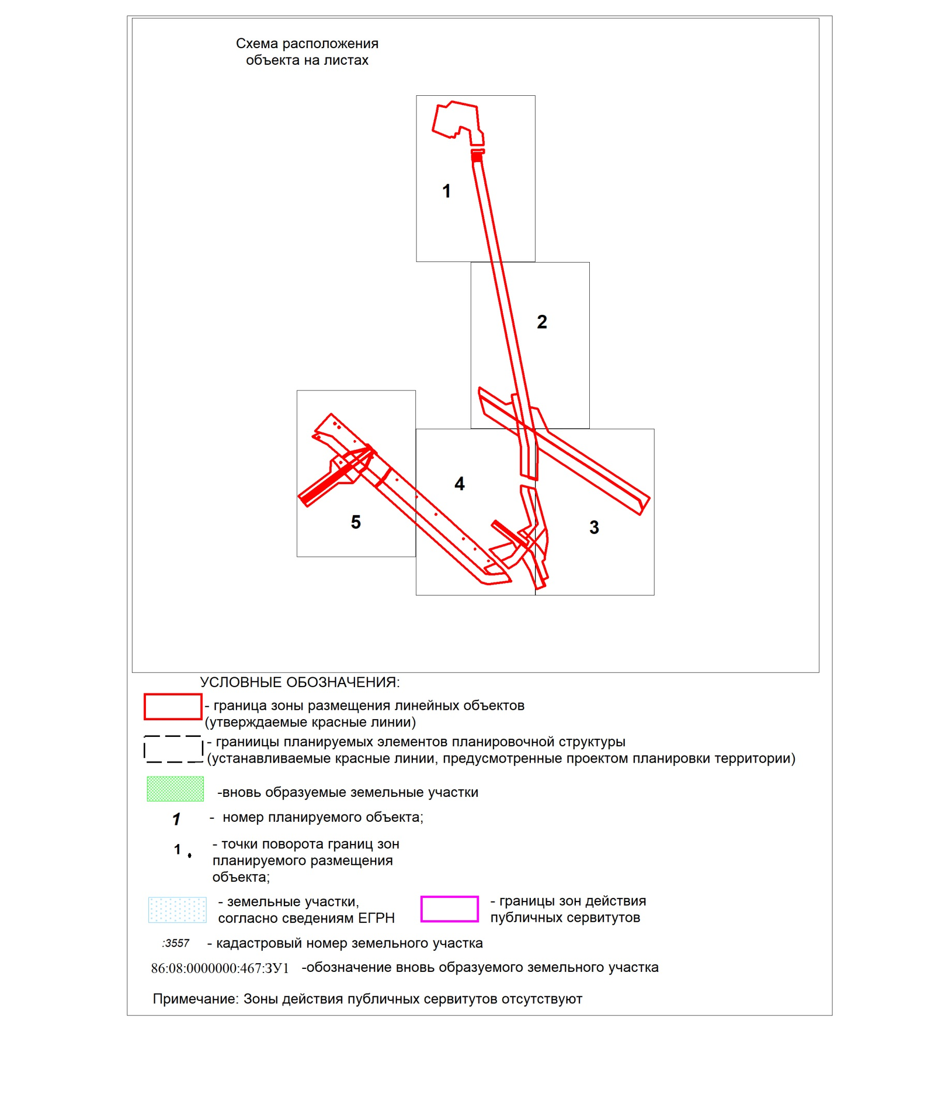
Землепользователь: АО «Тюменьэнерго»

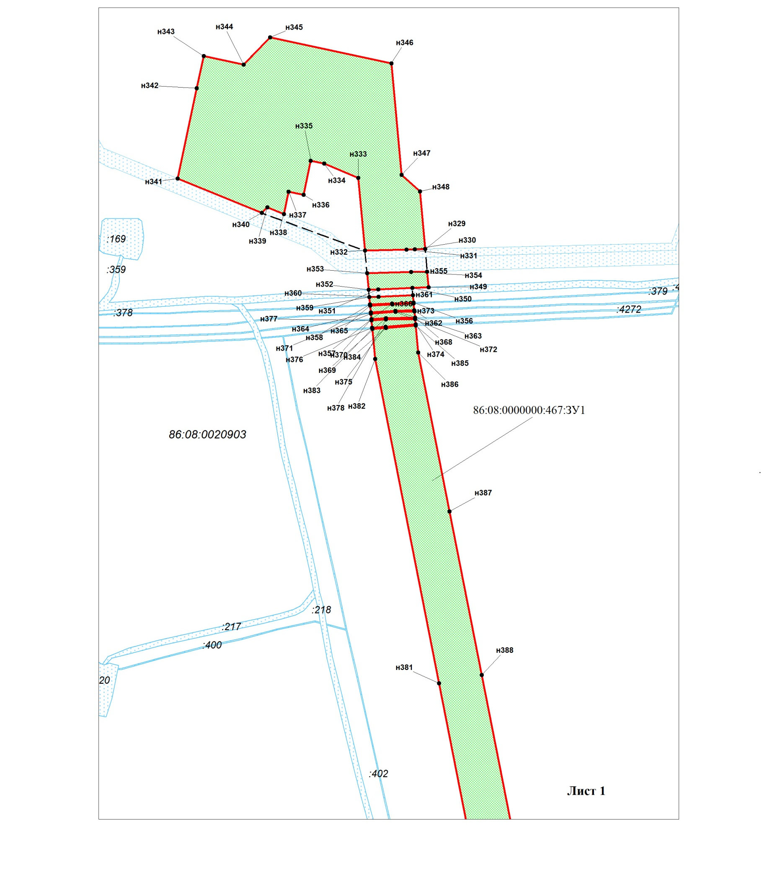
Масштаб 1:5 000

Масштаб 1:5 000
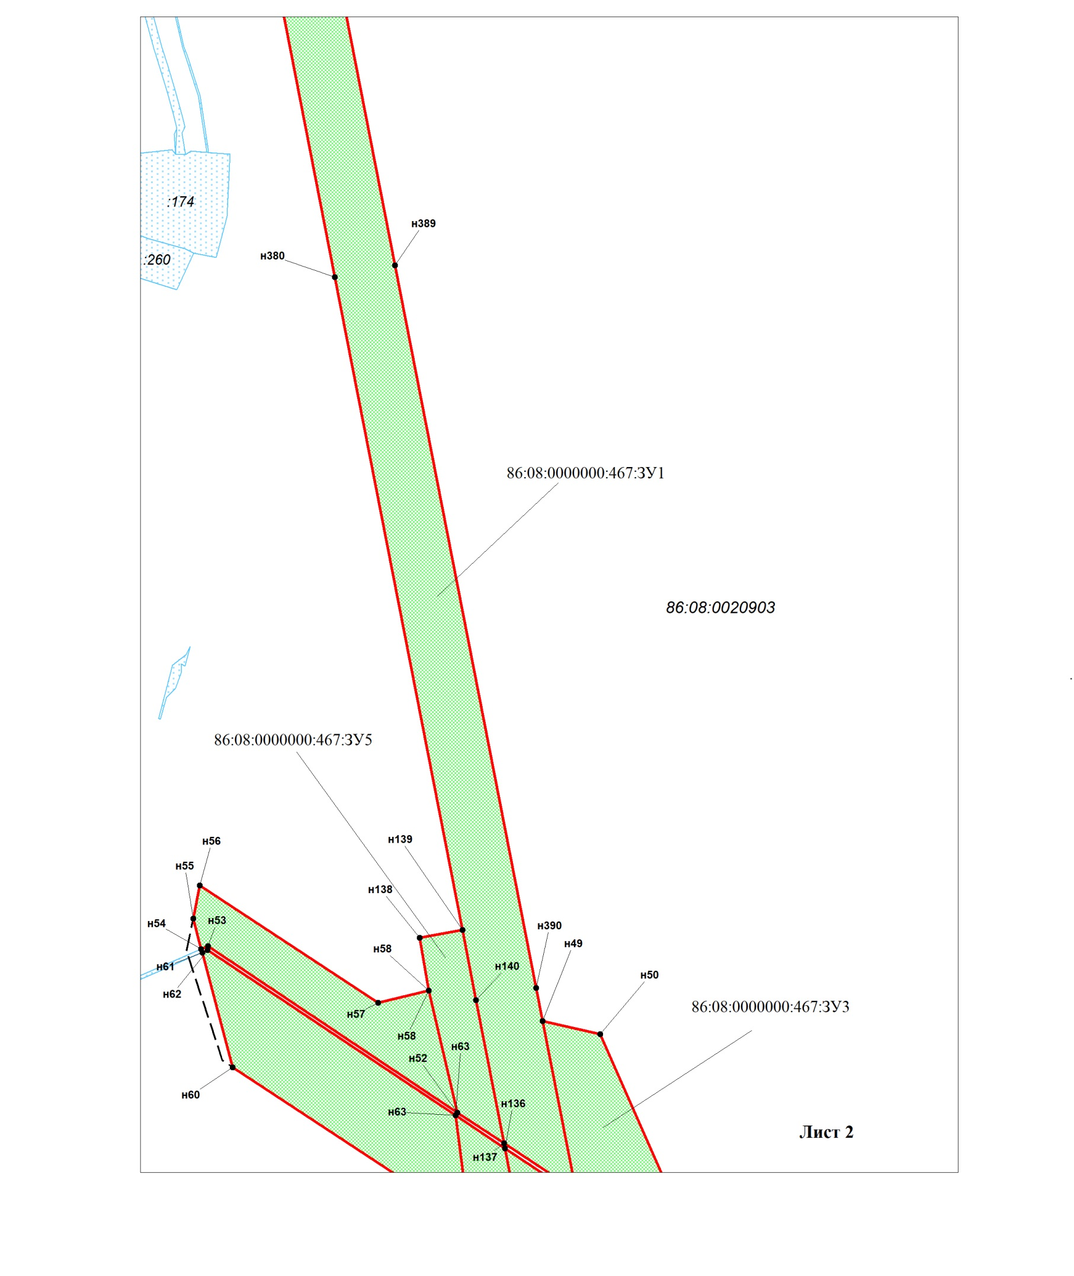

Масштаб 1:5 000
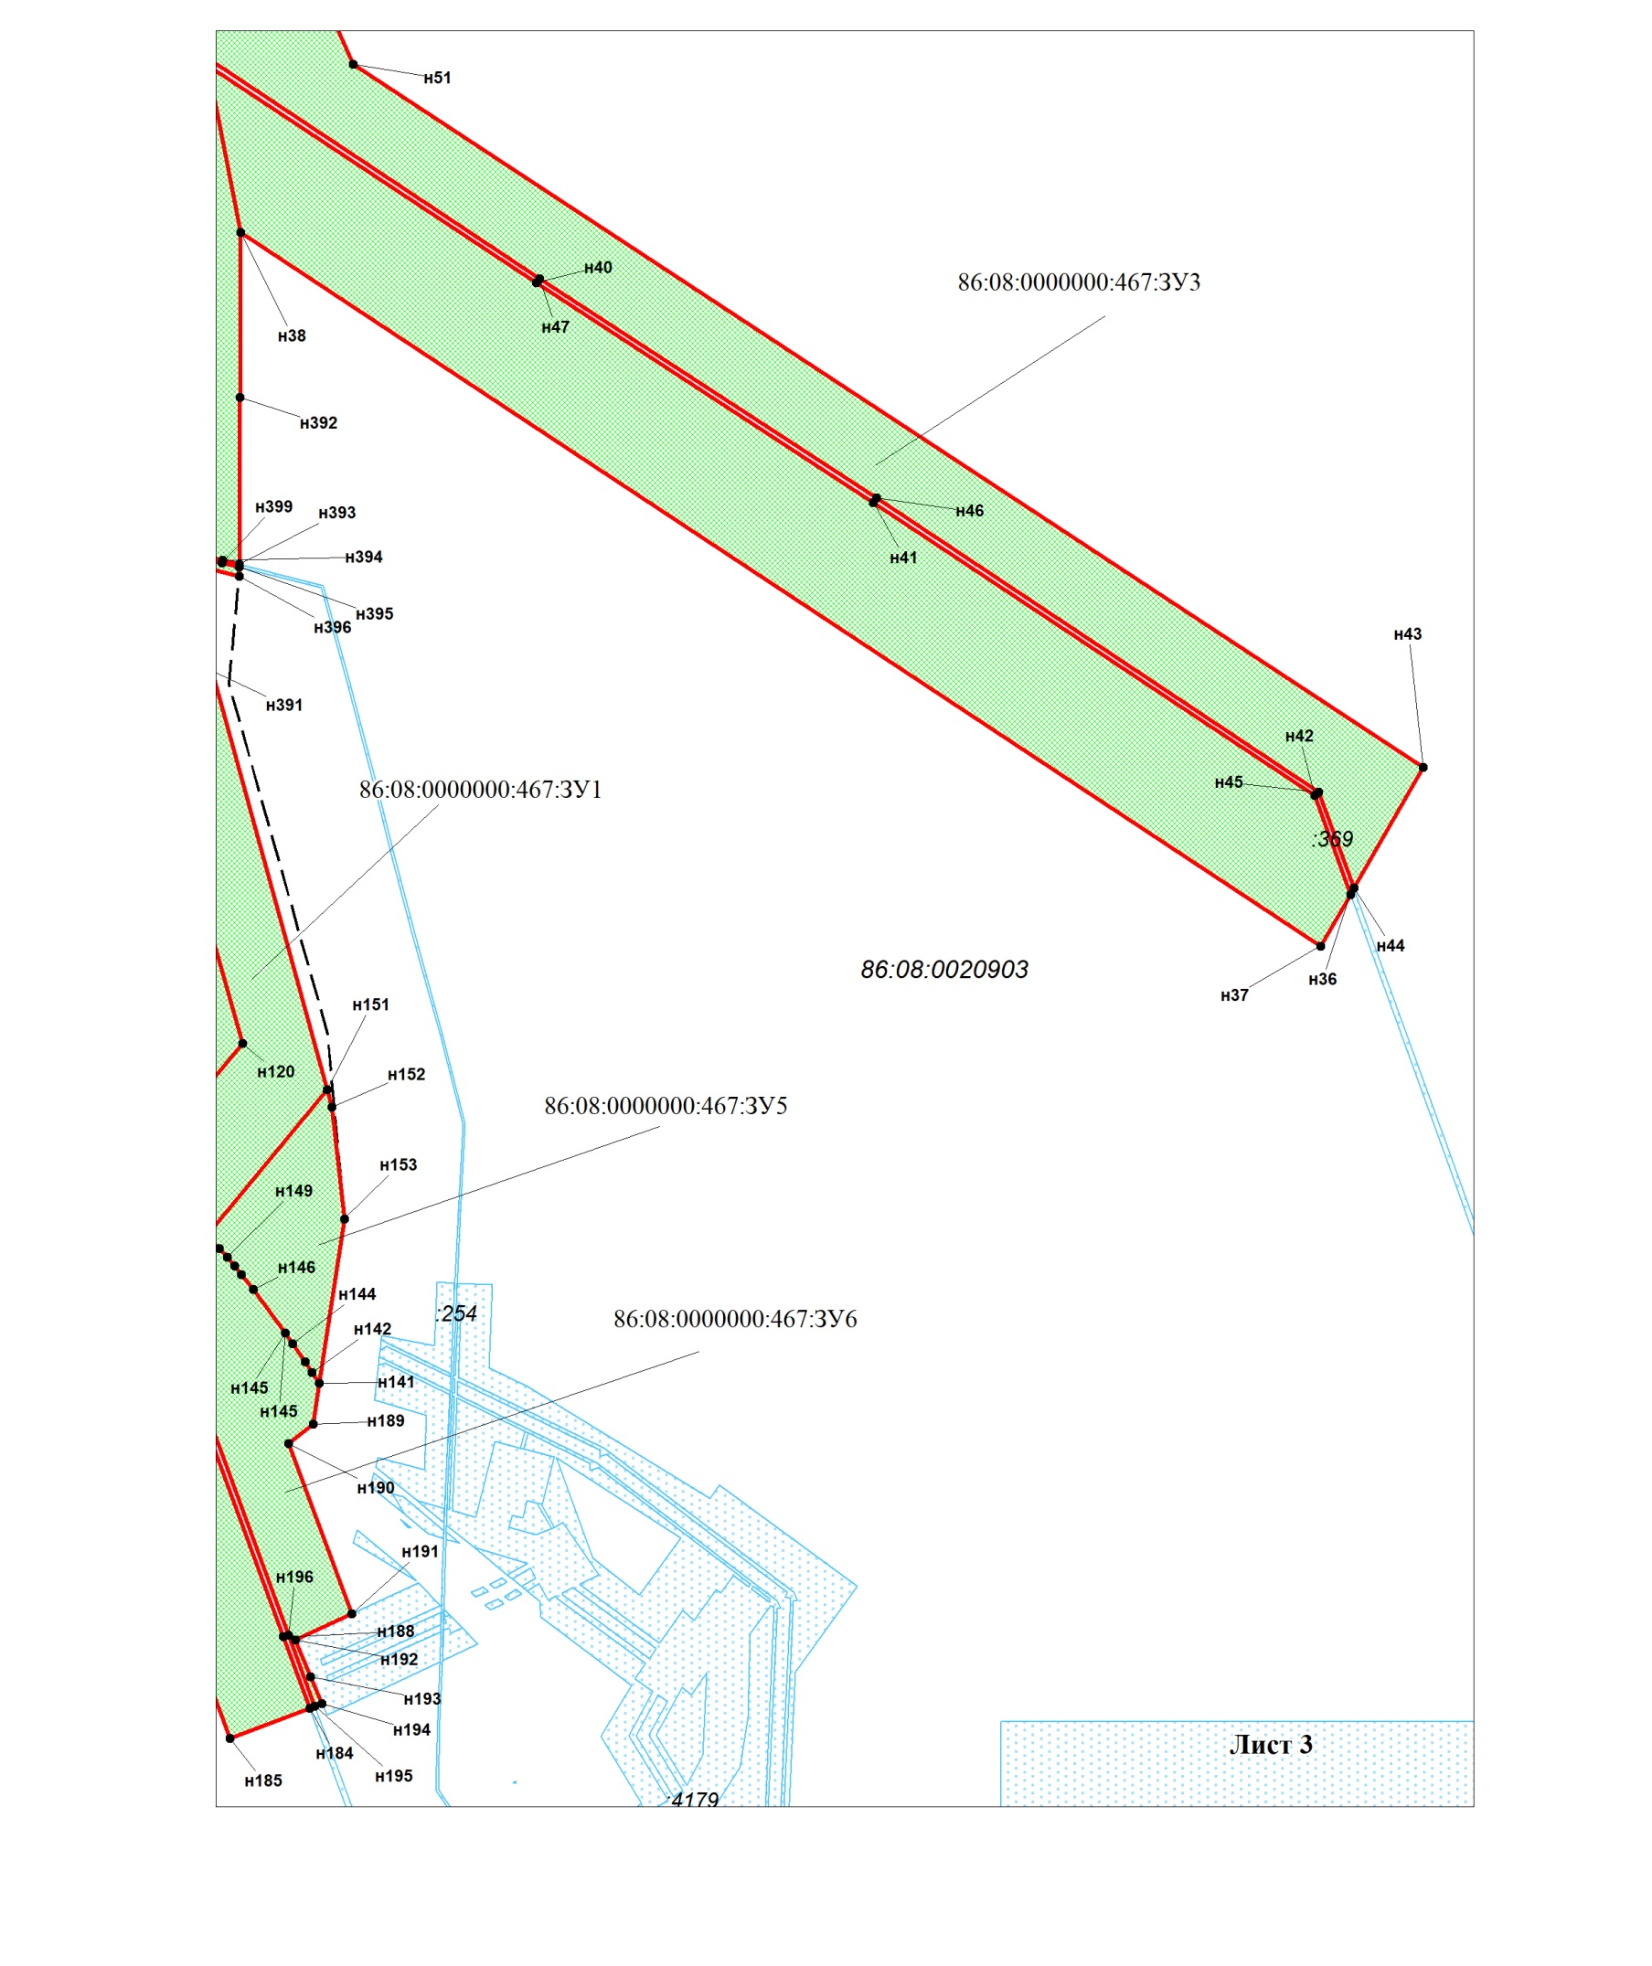

Масштаб 1:5 000
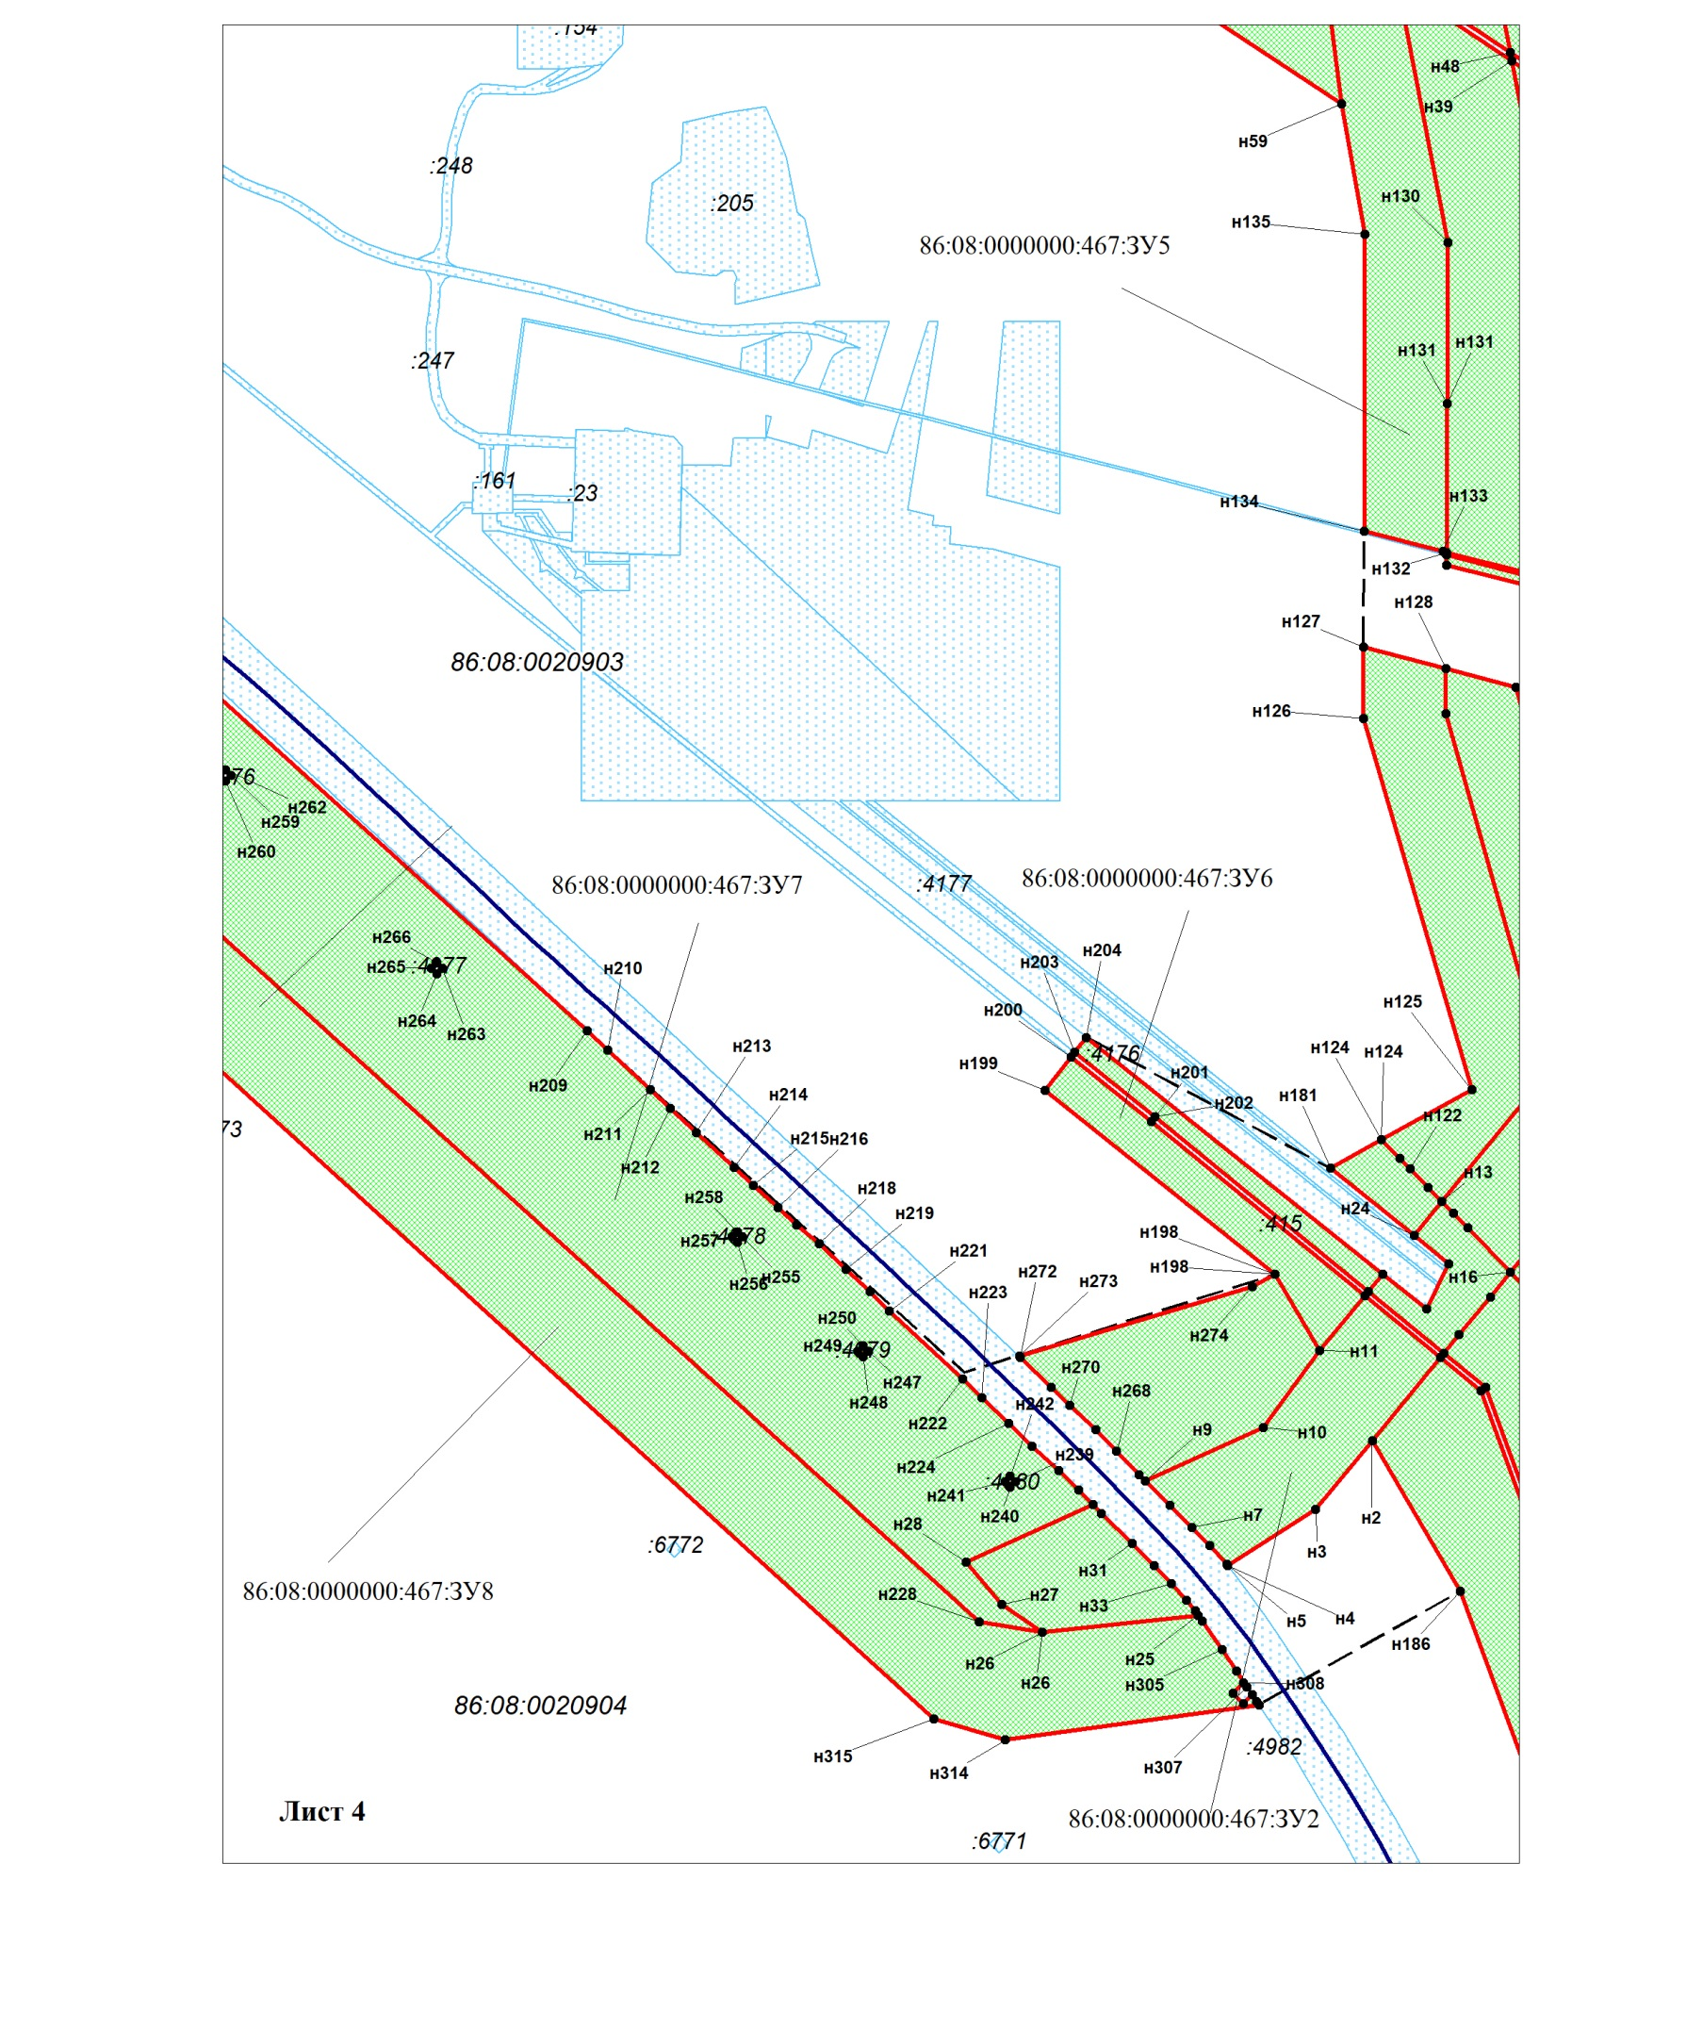

Масштаб 1:5 000
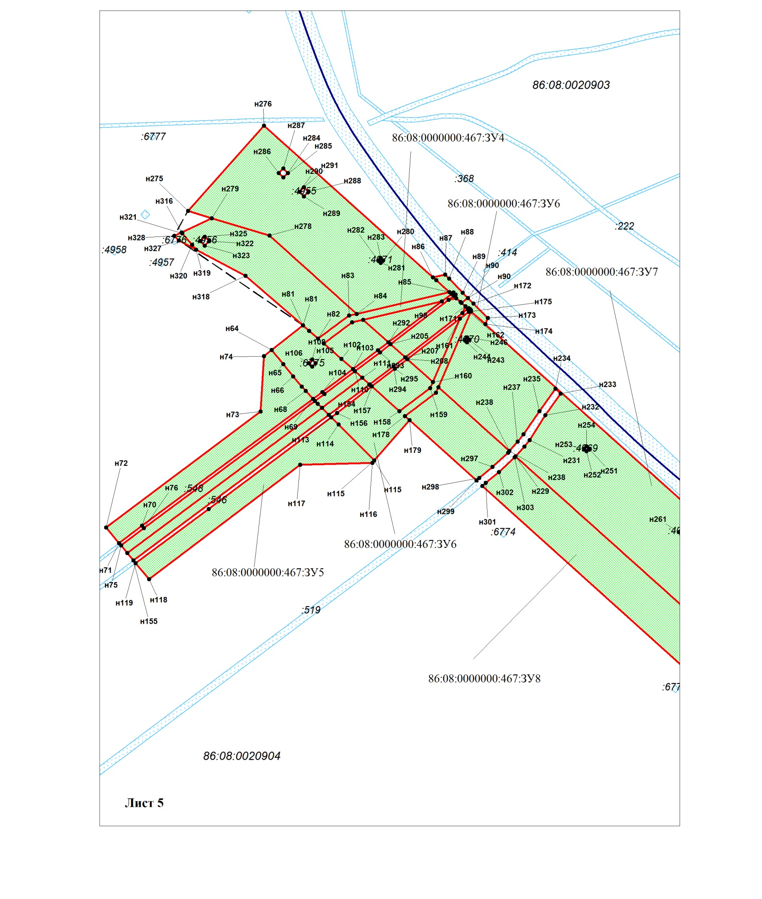

Каталог координат
Обозначение земельного участка 86:08:0000000:467:ЗУ1

Обозначение характерных точек границы | Координаты
 | X | Y
1 | 2 | 3
:ЗУ1(1) | — | —
н329 | 941699.09 | 3542000.29
н330 | 941698.73 | 3541985.81
н331 | 941698.45 | 3541974.36
н332 | 941697.04 | 3541917.39
н333 | 941797.68 | 3541908.01
н334 | 941817.17 | 3541861.14
н335 | 941821.07 | 3541842.71
н336 | 941774.11 | 3541832.76
н337 | 941778.46 | 3541812.22
н338 | 941747.74 | 3541805.71
н339 | 941757.06 | 3541782.72
н340 | 941749.16 | 3541775.17
н341 | 941796.69 | 3541659.18
н342 | 941921.65 | 3541685.64
н343 | 941965.82 | 3541695.00
н344 | 941954.14 | 3541750.15
н345 | 941991.66 | 3541786.45
н346 | 941955.90 | 3541953.63
н347 | 941801.70 | 3541967.94
н348 | 941779.01 | 3541993.10
н329 | 941699.09 | 3542000.29
:ЗУ1(2) | — | —
н349 | 941646.31 | 3542004.93
н350 | 941645.36 | 3541982.43
н351 | 941643.36 | 3541935.49
н352 | 941642.96 | 3541922.40
н353 | 941665.76 | 3541920.29
н354 | 941667.40 | 3541980.89
н355 | 941668.09 | 3542002.98
н349 | 941646.31 | 3542004.93
:ЗУ1(3) | — | —
н356 | 941625.28 | 3541984.29
н357 | 941624.04 | 3541954.82
н358 | 941622.51 | 3541924.29
н359 | 941632.96 | 3541923.32
н360 | 941633.36 | 3541935.86
н361 | 941635.37 | 3541983.36
н356 | 941625.28 | 3541984.29
:ЗУ1(4) | — | —
н362 | 941614.62 | 3541985.28
н363 | 941613.96 | 3541959.32
н365 | 941621.01 | 3541924.43
н366 | 941622.56 | 3541954.90
н367 | 941623.79 | 3541984.43
н362 | 941614.62 | 3541985.28
:ЗУ1(5) | — | —
н368 | 941604.26 | 3541986.24
н369 | 941603.52 | 3541946.14
н370 | 941602.42 | 3541926.15
н371 | 941610.06 | 3541925.44
н372 | 941612.48 | 3541959.38
н373 | 941613.14 | 3541985.41
н368 | 941604.26 | 3541986.24
:ЗУ1(6) | — | —
н374 | 941595.21 | 3541987.08
н375 | 941591.66 | 3541945.94
н376 | 941590.57 | 3541927.25
н377 | 941600.68 | 3541926.31
н378 | 941601.78 | 3541946.16
н379 | 941602.46 | 3541986.40
н374 | 941595.21 | 3541987.08
:ЗУ1(7) | — | —
н48 | 939770.71 | 3542341.92
н137 | 939816.92 | 3542271.68
н140 | 939955.97 | 3542244.33
н139 | 940023.78 | 3542230.99
н380 | 940657.53 | 3542106.32
н381 | 941099.06 | 3542019.46
н382 | 941547.51 | 3541931.24
н383 | 941588.81 | 3541927.41
н384 | 941589.92 | 3541946.00
н385 | 941593.37 | 3541987.25
н386 | 941556.09 | 3541990.70
н387 | 941336.32 | 3542033.93
н388 | 941110.65 | 3542078.33
н389 | 940669.11 | 3542165.19
н390 | 939967.55 | 3542303.20
н49 | 939935.67 | 3542309.47
н48 | 939770.71 | 3542341.92
:ЗУ1(8) | — | —
н13 | 939069.82 | 3542299.95
н120 | 939148.10 | 3542364.84
н129 | 939367.41 | 3542302.38
н128 | 939394.95 | 3542302.50
н391 | 939383.73 | 3542345.54
н151 | 939119.06 | 3542418.70
н16 | 939026.85 | 3542342.27
н15 | 939053.80 | 3542316.05
н14 | 939062.89 | 3542306.92
н13 | 939069.82 | 3542299.95
:ЗУ1(9) | — | —
н38 | 939660.45 | 3542363.61
н392 | 939556.41 | 3542363.18
н393 | 939450.69 | 3542362.73
н394 | 939453.34 | 3542352.14
н132 | 939465.85 | 3542302.79
н131 | 939556.66 | 3542303.18
н130 | 939654.73 | 3542303.59
н136 | 939812.07 | 3542272.64
н39 | 939765.88 | 3542342.87
н38 | 939660.45 | 3542363.61
:ЗУ1(10) | — | —
н395 | 939449.15 | 3542362.73
н396 | 939443.24 | 3542362.71
н397 | 939458.29 | 3542302.76
н398 | 939464.29 | 3542302.79
н399 | 939451.90 | 3542351.78
н395 | 939449.15 | 3542362.73

Обозначение земельного участка 86:08:0000000:467:ЗУ2
Обозначение характерных точек границы | Координаты
 | X | Y
1 | 2 | 3
:ЗУ2(1) | — | —
н1 | 938974.58 | 3542298.95
н2 | 938923.94 | 3542256.87
н3 | 938881.86 | 3542222.09
н4 | 938847.67 | 3542167.92
н5 | 938848.56 | 3542167.21
н6 | 938859.81 | 3542156.82
н7 | 938871.04 | 3542145.71
н8 | 938884.56 | 3542132.17
н9 | 938899.39 | 3542117.07
н10 | 938931.96 | 3542189.69
н11 | 938978.74 | 3542224.46
н12 | 939012.30 | 3542252.28
н1 | 938974.58 | 3542298.95
:ЗУ2(2) | — | —
н13 | 939069.82 | 3542299.95
н14 | 939062.89 | 3542306.92
н15 | 939053.80 | 3542316.05
н16 | 939026.85 | 3542342.27
н17 | 939011.61 | 3542329.64
н18 | 938988.60 | 3542310.57
н19 | 938977.28 | 3542301.18
н20 | 939015.00 | 3542254.52
н21 | 939025.70 | 3542263.40
н22 | 939004.36 | 3542290.42
н23 | 939032.03 | 3542303.99
н24 | 939049.00 | 3542282.69
н13 | 939069.82 | 3542299.95
:ЗУ2(3) | — | —
н25 | 938817.35 | 3542149.53
н26 | 938806.92 | 3542053.57
н27 | 938823.96 | 3542028.57
н28 | 938849.85 | 3542006.57
н29 | 938884.93 | 3542084.79
н30 | 938879.67 | 3542090.02
н31 | 938861.21 | 3542108.88
н32 | 938847.81 | 3542122.25
н33 | 938836.83 | 3542133.13
н34 | 938826.68 | 3542142.50
н35 | 938820.11 | 3542147.64
н25 | 938817.35 | 3542149.53

Обозначение земельного участка 86:08:0000000:467:ЗУ3

Обозначение характерных точек границы | Координаты
 | X | Y
1 | 2 | 3
:ЗУ3(1) | — | —
н36 | 939242.30 | 3543069.11
н37 | 939209.83 | 3543050.36
н38 | 939660.45 | 3542363.61
н39 | 939765.88 | 3542342.87
н40 | 939628.50 | 3542551.76
н41 | 939490.04 | 3542765.90
н42 | 939304.82 | 3543046.28
н36 | 939242.30 | 3543069.11
:ЗУ3(2) | — | —
н43 | 939322.58 | 3543115.46
н44 | 939246.26 | 3543071.39
н45 | 939307.10 | 3543049.16
н46 | 939492.96 | 3542767.82
н47 | 939631.42 | 3542553.66
н48 | 939770.71 | 3542341.92
н49 | 939935.67 | 3542309.47
н50 | 939922.78 | 3542365.55
н51 | 939766.46 | 3542435.05
н43 | 939322.58 | 3543115.46
:ЗУ3(3) | — | —
н52 | 939846.82 | 3542226.22
н53 | 940008.38 | 3541982.36
н54 | 940005.49 | 3541975.69
н55 | 940035.10 | 3541967.73
н56 | 940067.05 | 3541974.27
н57 | 939953.37 | 3542148.54
н58 | 939965.30 | 3542198.19
н52 | 939846.82 | 3542226.22
:ЗУ3(4) | — | —
н59 | 939739.73 | 3542238.09
н60 | 939890.82 | 3542006.49
н61 | 940002.05 | 3541976.61
н62 | 940004.40 | 3541982.02
н63 | 939843.88 | 3542224.28
н59 | 939739.73 | 3542238.09
:ЗУ3(5) | — | —
н64 | 939580.51 | 3540985.19
н65 | 939561.15 | 3541001.00
н66 | 939544.30 | 3541014.82
н67 | 939530.34 | 3541026.68
н68 | 939524.47 | 3541032.12
н70 | 939339.02 | 3540806.58
н71 | 939314.97 | 3540774.85
н72 | 939336.59 | 3540756.86
н73 | 939496.10 | 3540969.92
н74 | 939572.02 | 3540974.44
н64 | 939580.51 | 3540985.19
:ЗУ3(6) | — | —
н75 | 939311.80 | 3540777.48
н76 | 939335.72 | 3540809.18
н77 | 939510.60 | 3541044.98
н78 | 939506.60 | 3541048.69
н79 | 939500.98 | 3541054.30
н80 | 939301.43 | 3540786.10
н75 | 939311.80 | 3540777.48
Обозначение земельного участка 86:08:0000000:467:ЗУ4
Обозначение характерных точек границы | Координаты
 | X | Y
1 | 2 | 3
:ЗУ4(1) | — | —
н64 | 939580.51 | 3540985.19
н81 | 939614.42 | 3541028.13
н82 | 939596.43 | 3541048.96
н83 | 939627.97 | 3541091.82
н84 | 939630.39 | 3541102.24
н85 | 939660.17 | 3541230.26
н86 | 939680.57 | 3541207.49
н87 | 939684.51 | 3541224.40
н88 | 939678.73 | 3541229.83
н89 | 939659.31 | 3541248.29
н90 | 939652.01 | 3541255.62
н91 | 939645.48 | 3541246.65
н92 | 939652.00 | 3541239.38
н93 | 939649.60 | 3541229.04
н94 | 939655.14 | 3541236.30
н95 | 939656.82 | 3541238.54
н96 | 939659.78 | 3541235.70
н97 | 939657.72 | 3541232.92
н98 | 939647.37 | 3541219.39
н99 | 939622.25 | 3541111.33
н100 | 939618.71 | 3541096.11
н101 | 939589.45 | 3541057.04
н102 | 939568.43 | 3541081.37
н103 | 939554.31 | 3541097.06
н104 | 939522.76 | 3541054.76
н69 | 939513.53 | 3541042.27
н68 | 939524.47 | 3541032.12
н67 | 939530.34 | 3541026.68
н66 | 939544.30 | 3541014.82
н65 | 939561.15 | 3541001.00
н64 | 939580.51 | 3540985.19
 | — | —
н105 | 939562.56 | 3541045.64
н106 | 939557.76 | 3541040.86
н107 | 939562.56 | 3541036.06
н108 | 939567.36 | 3541040.86
н105 | 939562.56 | 3541045.64
:ЗУ4(2) | — | —
н79 | 939500.98 | 3541054.30
н78 | 939506.60 | 3541048.69
н77 | 939510.60 | 3541044.98
н110 | 939551.67 | 3541099.99
н111 | 939542.54 | 3541110.15
н79 | 939500.98 | 3541054.30

Обозначение земельного участка 86:08:0000000:467:ЗУ5
Обозначение характерных точек границы | Координаты
 | X | Y
1 | 2 | 3
:ЗУ5(1) | — | —
н112 | 939361.76 | 3540898.18
н113 | 939488.12 | 3541067.15
н114 | 939478.05 | 3541077.21
н115 | 939428.54 | 3541126.67
н116 | 939425.26 | 3541123.80
н117 | 939422.94 | 3541024.59
н118 | 939265.17 | 3540816.25
н119 | 939287.45 | 3540797.72
н112 | 939361.76 | 3540898.18
:ЗУ5(2) | — | —
н120 | 939148.10 | 3542364.84
н13 | 939069.82 | 3542299.95
н121 | 939078.44 | 3542291.29
н122 | 939089.85 | 3542280.51
н123 | 939096.36 | 3542274.11
н124 | 939107.47 | 3542262.71
н125 | 939138.09 | 3542318.21
н126 | 939364.54 | 3542251.53
н127 | 939408.21 | 3542251.62
н128 | 939394.95 | 3542302.50
н129 | 939367.41 | 3542302.38
н120 | 939148.10 | 3542364.84
:ЗУ5(3) | — | —
н130 | 939654.73 | 3542303.59
н131 | 939556.66 | 3542303.18
н132 | 939465.85 | 3542302.79
н133 | 939466.44 | 3542300.44
н134 | 939478.97 | 3542251.78
н135 | 939660.10 | 3542252.18
н59 | 939739.73 | 3542238.09
н63 | 939843.88 | 3542224.28
н136 | 939812.07 | 3542272.64
н130 | 939654.73 | 3542303.59
:ЗУ5(4) | — | —
н137 | 939816.92 | 3542271.68
н52 | 939846.82 | 3542226.22
н58 | 939965.30 | 3542198.19
н138 | 940016.32 | 3542189.17
н139 | 940023.78 | 3542230.99
н140 | 939955.97 | 3542244.33
н137 | 939816.92 | 3542271.68
н141 | 938933.58 | 3542413.80
н142 | 938940.48 | 3542409.14
н143 | 938947.40 | 3542404.56
н144 | 938958.57 | 3542396.88
н145 | 938965.40 | 3542391.99
н146 | 938992.76 | 3542371.65
н147 | 939002.21 | 3542364.28
н148 | 939007.81 | 3542359.85
н149 | 939013.24 | 3542355.19
н150 | 939018.56 | 3542350.33
н16 | 939026.85 | 3542342.27
н151 | 939119.06 | 3542418.70
н152 | 939108.20 | 3542421.70
н153 | 939037.54 | 3542429.55
н141 | 938933.58 | 3542413.80
:ЗУ5(6) | — | —
н79 | 939500.98 | 3541054.30
н154 | 939491.40 | 3541063.87
н155 | 939291.07 | 3540794.71
н80 | 939301.43 | 3540786.10
н79 | 939500.98 | 3541054.30
Обозначение земельного участка 86:08:0000000:467:ЗУ6
Обозначение характерных точек границы | Координаты
 | X | Y
1 | 2 | 3
:ЗУ6(1) | — | —
н115 | 939428.54 | 3541126.67
н114 | 939478.05 | 3541077.21
н113 | 939488.12 | 3541067.15
н156 | 939494.08 | 3541075.10
н157 | 939530.74 | 3541123.27
н158 | 939496.64 | 3541161.18
н159 | 939528.12 | 3541203.54
н160 | 939536.46 | 3541207.13
н161 | 939623.83 | 3541244.73
н162 | 939633.20 | 3541256.92
н163 | 939635.44 | 3541259.86
н164 | 939636.16 | 3541259.10
н165 | 939636.28 | 3541258.98
н166 | 939636.40 | 3541258.88
н167 | 939636.48 | 3541258.78
н168 | 939638.30 | 3541256.92
н169 | 939636.84 | 3541255.00
н170 | 939631.46 | 3541248.01
н171 | 939640.69 | 3541251.98
н91 | 939645.48 | 3541246.65
н90 | 939652.01 | 3541255.62
н172 | 939644.42 | 3541263.25
н173 | 939624.81 | 3541283.28
н174 | 939616.04 | 3541279.51
н175 | 939633.60 | 3541259.91
н176 | 939529.42 | 3541214.99
н177 | 939521.70 | 3541211.66
н178 | 939489.82 | 3541168.76
н179 | 939484.10 | 3541175.12
н180 | 939484.09 | 3541175.13
н115 | 939428.54 | 3541126.67
:ЗУ6(2) | — | —
н124 | 939107.47 | 3542262.71
н123 | 939096.36 | 3542274.11
н122 | 939089.85 | 3542280.51
н121 | 939078.44 | 3542291.29
н13 | 939069.82 | 3542299.95
н24 | 939049.00 | 3542282.69
н181 | 939090.05 | 3542231.14
н124 | 939107.47 | 3542262.71
:ЗУ6(3) | — | —
н111 | 939542.54 | 3541110.15
н182 | 939533.41 | 3541120.30
н183 | 939532.90 | 3541119.63
н154 | 939491.40 | 3541063.87
н79 | 939500.98 | 3541054.30
:ЗУ6(4) | — | —
н184 | 938728.28 | 3542407.61
н185 | 938709.42 | 3542356.84
н186 | 938832.02 | 3542311.30
н2 | 938923.94 | 3542256.87
н1 | 938974.58 | 3542298.95
н187 | 938954.40 | 3542323.92
н188 | 938773.44 | 3542390.86
н184 | 938728.28 | 3542407.61
:ЗУ6(5) | — | —
н16 | 939026.85 | 3542342.27
н150 | 939018.56 | 3542350.33
н149 | 939013.24 | 3542355.19
н148 | 939007.81 | 3542359.85
н147 | 939002.21 | 3542364.28
н146 | 938992.76 | 3542371.65
н145 | 938965.40 | 3542391.99
н144 | 938958.57 | 3542396.88
н143 | 938947.40 | 3542404.56
н142 | 938940.48 | 3542409.14
н141 | 938933.58 | 3542413.80
н189 | 938907.71 | 3542409.88
н190 | 938895.75 | 3542394.31
н191 | 938788.15 | 3542434.27
н192 | 938771.72 | 3542398.28
н193 | 938748.15 | 3542408.04
н194 | 938731.23 | 3542415.54
н195 | 938729.50 | 3542410.90
н196 | 938774.64 | 3542394.14
н197 | 938956.52 | 3542326.86
н19 | 938977.28 | 3542301.18
н18 | 938988.60 | 3542310.57
н17 | 939011.61 | 3542329.64
н16 | 939026.85 | 3542342.27
:ЗУ6(6) | — | —
н12 | 939012.30 | 3542252.28
н11 | 938978.74 | 3542224.46
н198 | 939025.43 | 3542196.82
н199 | 939137.60 | 3542055.03
н200 | 939157.99 | 3542071.17
н201 | 939118.70 | 3542120.66
н12 | 939012.30 | 3542252.28
:ЗУ6(7) | — | —
н21 | 939025.70 | 3542263.40
н20 | 939015.00 | 3542254.52
н202 | 939121.42 | 3542122.86
н203 | 939160.75 | 3542073.35
н204 | 939170.04 | 3542080.70
н21 | 939025.70 | 3542263.40
Обозначение земельного участка 86:08:0000000:467:ЗУ7
Обозначение характерных точек границы | Координаты
 | X | Y
1 | 2 | 3
:ЗУ7(1) | — | —
н205 | 939588.54 | 3541148.99
н93 | 939649.60 | 3541229.04
н92 | 939652.00 | 3541239.37
н206 | 939646.64 | 3541245.35
н91 | 939645.48 | 3541246.65
н171 | 939640.69 | 3541251.98
н170 | 939631.46 | 3541248.01
н207 | 939570.59 | 3541169.02
н205 | 939588.54 | 3541148.99
:ЗУ7(2) | — | —
н208 | 939567.92 | 3541171.99
н161 | 939623.83 | 3541244.73
н160 | 939536.46 | 3541207.13
н208 | 939567.92 | 3541171.99
:ЗУ7(3) | — | —
н176 | 939529.42 | 3541214.99
н175 | 939633.59 | 3541259.91
н209 | 939174.08 | 3541772.75
н210 | 939162.20 | 3541785.55
н211 | 939137.90 | 3541811.67
н212 | 939126.70 | 3541824.17
н213 | 939112.06 | 3541840.06
н214 | 939090.75 | 3541863.56
н215 | 939079.70 | 3541875.41
н216 | 939066.02 | 3541890.39
н217 | 939055.75 | 3541902.00
н218 | 939044.05 | 3541915.86
н219 | 939028.61 | 3541932.46
н220 | 939014.83 | 3541947.04
н221 | 939003.21 | 3541959.26
н222 | 938961.44 | 3542004.18
н223 | 938950.28 | 3542016.24
н224 | 938934.60 | 3542032.54
н225 | 938920.72 | 3542047.19
н226 | 938905.65 | 3542063.68
н227 | 938893.85 | 3542075.94
н29 | 938884.93 | 3542084.79
н28 | 938849.85 | 3542006.57
н27 | 938823.96 | 3542028.57
н26 | 938806.92 | 3542053.57
н228 | 938813.42 | 3542014.56
н230 | 939447.70 | 3541333.60
н231 | 939456.84 | 3541340.68
н232 | 939490.82 | 3541362.44
н233 | 939520.60 | 3541383.52
н234 | 939527.40 | 3541376.06
н235 | 939496.50 | 3541354.22
н236 | 939464.84 | 3541332.28
н237 | 939454.68 | 3541323.94
н238 | 939441.78 | 3541312.87
н176 | 939529.42 | 3541214.99
 | — | —
н239 | 938898.98 | 3542037.04
н240 | 938895.66 | 3542033.72
н241 | 938898.98 | 3542030.40
н242 | 938902.30 | 3542033.72
н239 | 938898.98 | 3542037.04
 | — | —
н243 | 939594.76 | 3541257.54
н244 | 939591.46 | 3541254.24
н245 | 939594.78 | 3541250.92
н246 | 939598.08 | 3541254.24
н243 | 939594.76 | 3541257.54
 | — | —
н247 | 938978.62 | 3541946.34
н248 | 938975.28 | 3541943.04
н249 | 938978.62 | 3541939.72
н250 | 938981.92 | 3541943.04
н247 | 938978.62 | 3541946.34
 | — | —
н251 | 939444.82 | 3541422.40
н252 | 939441.52 | 3541419.08
н253 | 939444.84 | 3541415.76
н254 | 939448.14 | 3541419.08
н251 | 939444.82 | 3541422.40
 | — | —
н255 | 939048.18 | 3541868.66
н256 | 939044.86 | 3541865.32
н257 | 939048.18 | 3541862.02
н258 | 939051.50 | 3541865.32
н255 | 939048.18 | 3541868.66
 | — | —
н259 | 939329.92 | 3541553.18
н260 | 939326.60 | 3541549.84
н261 | 939329.92 | 3541546.54
н262 | 939333.24 | 3541549.84
н259 | 939329.92 | 3541553.18
 | — | —
н263 | 939212.06 | 3541683.44
н264 | 939208.76 | 3541680.14
н265 | 939212.08 | 3541676.82
н266 | 939215.38 | 3541680.16
н263 | 939212.06 | 3541683.44
:ЗУ7(4) | — | —
н198 | 939025.43 | 3542196.82
н11 | 938978.74 | 3542224.46
н10 | 938931.96 | 3542189.69
н9 | 938899.39 | 3542117.07
н267 | 938903.15 | 3542113.23
н268 | 938917.67 | 3542099.37
н269 | 938930.52 | 3542086.31
н270 | 938945.43 | 3542070.42
н271 | 938956.40 | 3542058.99
н272 | 938974.84 | 3542039.97
н273 | 938975.48 | 3542039.27
н274 | 939017.70 | 3542182.80
н198 | 939025.43 | 3542196.82
:ЗУ7(5) | — | —
н275 | 939771.99 | 3540869.75
н276 | 939889.22 | 3540974.63
н86 | 939680.57 | 3541207.49
н277 | 939676.74 | 3541211.76
н85 | 939660.17 | 3541230.26
н84 | 939630.39 | 3541102.24
н278 | 939738.04 | 3540982.03
н279 | 939762.02 | 3540902.73
н275 | 939771.99 | 3540869.75
 | — | —
н280 | 939703.92 | 3541138.58
н281 | 939700.60 | 3541135.26
н282 | 939703.92 | 3541131.96
н283 | 939707.24 | 3541135.28
н280 | 939703.92 | 3541138.58
 | — | —
н284 | 939824.14 | 3541007.38
н285 | 939817.94 | 3541001.18
н286 | 939824.14 | 3540994.98
н287 | 939830.34 | 3541001.18
н284 | 939824.14 | 3541007.38
 | — | —
н288 | 939798.32 | 3541035.82
н289 | 939792.10 | 3541029.60
н290 | 939798.32 | 3541023.40
н291 | 939804.54 | 3541029.62
н288 | 939798.32 | 3541035.82
:ЗУ7(6) | — | —
н99 | 939622.25 | 3541111.33
н98 | 939647.37 | 3541219.39
н292 | 939591.15 | 3541146.06
н99 | 939622.25 | 3541111.33

Обозначение земельного участка 86:08:0000000:467:ЗУ8
Обозначение характерных точек границы | Координаты
 | X | Y
1 | 2 | 3
:ЗУ8(1) | — | —
н182 | 939533.41 | 3541120.30
н111 | 939542.54 | 3541110.15
н110 | 939551.67 | 3541099.99
н293 | 939577.48 | 3541134.48
н205 | 939588.54 | 3541148.99
н207 | 939570.59 | 3541169.02
н294 | 939558.26 | 3541153.02
н182 | 939533.41 | 3541120.30
:ЗУ8(2) | — | —
н157 | 939530.74 | 3541123.27
н295 | 939554.70 | 3541154.74
н208 | 939567.92 | 3541171.99
н160 | 939536.46 | 3541207.13
н159 | 939528.12 | 3541203.54
н158 | 939496.64 | 3541161.18
н157 | 939530.74 | 3541123.27
:ЗУ8(3) | — | —
н176 | 939529.42 | 3541214.99
н238 | 939441.78 | 3541312.87
н296 | 939439.44 | 3541310.88
н297 | 939419.86 | 3541289.48
н298 | 939404.64 | 3541271.36
н299 | 939401.17 | 3541267.31
н180 | 939484.09 | 3541175.13
н179 | 939484.10 | 3541175.12
н178 | 939489.82 | 3541168.76
н177 | 939521.70 | 3541211.66
н176 | 939529.42 | 3541214.99
:ЗУ8(4) | — | —
н300 | 939393.78 | 3541275.52
н301 | 939397.66 | 3541280.08
н302 | 939412.81 | 3541298.46
н303 | 939433.12 | 3541320.02
н229 | 939434.34 | 3541321.16
н228 | 938813.42 | 3542014.56
н26 | 938806.92 | 3542053.57
н25 | 938817.35 | 3542149.53
н304 | 938813.79 | 3542151.98
н305 | 938796.55 | 3542164.23
н306 | 938783.47 | 3542173.29
н307 | 938773.77 | 3542179.75
н309 | 938769.88 | 3542171.22
н310 | 938763.66 | 3542177.44
н311 | 938769.09 | 3542182.86
н312 | 938764.90 | 3542185.66
н313 | 938762.83 | 3542187.03
н314 | 938741.29 | 3542030.45
н315 | 938754.22 | 3541986.50
н300 | 939393.78 | 3541275.52
:ЗУ8(5) | — | —
н316 | 939742.33 | 3540860.87
н279 | 939762.02 | 3540902.73
н278 | 939738.04 | 3540982.03
н84 | 939630.39 | 3541102.24
н83 | 939627.97 | 3541091.82
н82 | 939596.43 | 3541048.96
н317 | 939607.12 | 3541036.59
н81 | 939614.42 | 3541028.13
н318 | 939682.68 | 3540949.14
н319 | 939718.83 | 3540881.01
н320 | 939725.30 | 3540875.36
н321 | 939740.93 | 3540861.88
н316 | 939742.33 | 3540860.87
 | — | —
н322 | 939730.36 | 3540899.12
н323 | 939724.16 | 3540892.92
н324 | 939730.36 | 3540886.72
н325 | 939736.56 | 3540892.92
н322 | 939730.36 | 3540899.12
:ЗУ8(6) | — | —
н101 | 939589.45 | 3541057.04
н100 | 939618.71 | 3541096.11
н99 | 939622.25 | 3541111.33
н292 | 939591.15 | 3541146.06
н326 | 939580.08 | 3541131.62
н103 | 939554.31 | 3541097.06
н102 | 939568.43 | 3541081.37
н101 | 939589.45 | 3541057.04

Обозначение земельного участка 86:08:0000000:467:ЗУ9
Обозначение характерных точек границы | Координаты
 | X | Y
1 | 2 | 3
н316 | 939742.33 | 3540860.87
н321 | 939740.93 | 3540861.88
н320 | 939725.30 | 3540875.36
н319 | 939718.83 | 3540881.01
н327 | 939731.46 | 3540857.20
н328 | 939737.68 | 3540850.98
н316 | 939742.33 | 3540860.87

Приложение 60
к приказу Департамента строительства Ханты-Мансийского
автономного округа – Югры
от 24 января 2019 года № 2-нп

Текстовая часть проекта межевания территории

для размещения объекта регионального значения Ханты-Мансийского автономного округа – Югры, «Подстанция 110/35/6 кВ «УПСВ-1» с питающей ВЛ 110 кВ Мамонтовского месторождения»

Перечень и сведения о площади образуемых земельных участков, в том числе возможные способы их образования

Подготовка проектов межевания застроенных территорий осуществляется в целях определения местоположения границ, образуемых и изменяемых земельных участков.
Проектируемый объект: «Подстанция 110/35/6 кВ «УПСВ-1» с питающей ВЛ 110 кВ Мамонтовского месторождения» расположен на территории, где требуется отвод вновь образуемых земельных участков. Земельные участки, которые будут отнесены к категориям общего пользования или имуществу общего пользования, в том числе в отношении которых предполагается резервирование и (или) изъятие для государственных или муниципальных нужд, не образуются.

Таблица 1
Площади вновь испрашиваемых земельных участков по проекту

 | Вид разрешенного использования | № земельного участка | Площадь, га. | Категория земель
Образование земельного участка путем раздела с сохранением исходного земельного участка в измененных границах с кадастровым номером 86:08:0000000:467
1 | строительство, реконструкция, эксплуатация линейных объектов | 86:08:0000000:467:ЗУ1 | 21,3897 | Земли лесного фонда
2 | строительство, реконструкция, эксплуатация линейных объектов | 86:08:0000000:467:ЗУ2 | 2,0589 | Земли лесного фонда
3 | строительство, реконструкция, эксплуатация линейных объектов | 86:08:0000000:467:ЗУ3 | 17,3115 | Земли лесного фонда
4 | строительство, реконструкция, эксплуатация линейных объектов | 86:08:0000000:467:ЗУ4 | 0,8917 | Земли лесного фонда
5 | строительство, реконструкция, эксплуатация линейных объектов | 86:08:0000000:467:ЗУ5 | 6,5796 | Земли лесного фонда
6 | строительство, реконструкция, эксплуатация линейных объектов | 86:08:0000000:467:ЗУ6 | 4,8059 | Земли лесного фонда
7 | строительство, реконструкция, эксплуатация линейных объектов | 86:08:0000000:467:ЗУ7 | 16,8797 | Земли лесного фонда
8 | строительство, реконструкция, эксплуатация линейных объектов | 86:08:0000000:467:ЗУ8 | 9,8516 | Земли лесного фонда
9 | строительство, реконструкция, эксплуатация линейных объектов | 86:08:0000000:467:ЗУ9 | 0,0195 | Земли лесного фонда

Перечень и сведения о площади образуемых земельных участков, которые будут отнесены к территориям общего пользования или имуществу общего пользования, в том числе в отношении которых предполагаются резервирование и (или) изъятие для государственных или муниципальных нужд

В проекте межевания территории отсутствуют образуемые земельные участки, которые после образования будут относиться к территориям общего пользования или имуществу общего пользования.
Изъятие земельных участков для государственных и муниципальных нужд для размещения проектируемого объекта не требуется.

Вид разрешенного использования образуемых земельных участков в соответствии с проектом планировки территории

Виды разрешенного использования для земельных участков в соответствии с пунктом 2 статьи 7 Земельного кодекса Российской Федерации устанавливаются на основании Классификатора видов разрешенного использования земельных участков, утвержденного приказом Министерства экономического развития Российской Федерации от 1 сентября 2014 года № 540 «Об утверждении классификатора видов разрешенного использования земельных участков».
Вид разрешенного использования образуемых земельных участков – «энергетика».
В соответствии с пунктом 13 части 1 статьи 25 Лесного кодекса Российской Федерации вид разрешенного использования образуемым земельным участкам устанавливается «строительство, реконструкция, эксплуатация линейных объектов».

Целевое назначение лесов, вид (виды) разрешенного использования лесного участка, количественные и качественные характеристики лесного участка, сведения о нахождении лесного участка в границах особо защитных участков лесов

Целевое назначение лесов, вид (виды) разрешенного использования лесного участка, количественные и качественные характеристики лесного участка, сведения о нахождении лесного участка в границах особо защитных участков лесов.
Проектируемый объект расположен в Нефтеюганском районе на землях промышленности; землях запаса и землях лесного фонда, находящихся в ведении Нефтеюганского лесничества (Нефтеюганское участковое лесничество, Нефтеюганское урочище) в кварталах №№ 17 (выдела 11, 12, 18, 26, 30, 31, 32, 34, 35, 45, 68, 73, 81, 82, 83, 89), квартал 18 (выдела 23, 24, 25, 30, 33, 62, 68, 69, 70, 71, 72, 73), квартал 37 (выдела 5, 6, 8, 104, 127), квартал 39 (выдела 2, 4, 5, 6, 7, 38, 39, 43, 94, 95) – в эксплуатационных лесах; квартал 16 (выдела 11, 65, 66, 67, 68, 83), квартал 38 (выдела 1, 2, 3, 4, 5, 7, 12, 13, 14, 15, 16, 18, 19, 34, 35, 36, 37, 38, 41, 46, 47, 48, 58, 59, 92) – в защитных лесах.
Категория земель – земли лесного фонда.
Вид разрешенного использования – «строительство, реконструкция, эксплуатация линейных объектов».
Испрашиваемый лесной участок площадью 79,7881 га представлен лесными землями на площади 34,8784 га (покрытые лесной растительностью; не занятые лесными насаждениями) и нелесными землями на площади 44,9097 га.
Преобладающая порода – кедр и береза.
Испрашиваемый лесной участок не расположен в границах зон с особыми условиями использования территории, особо охраняемых природных территорий нет.
Лесной участок затрагивает особо защитные участки леса в квартале № 16 выделах 11, 66, 68; в квартале № 38 выделах 4, 16, 37, 38, 41, 47, 48 (Придорожная полоса лесов).

Сведения о границах территории, в отношении которой утвержден проект межевания, содержащие перечень координат характерных точек этих границ в системе координат, используемой для ведения Единого государственного реестра недвижимости.

Образуемые земельные участки под «Подстанция 110/35/6 кВ «УПСВ-1» с питающей ВЛ 110 кВ Мамонтовского месторождения» не пересекают границ территории, в отношении которой был ранее утвержден проект межевания.
Перечень координат характерных точек данных границ не приводится в связи с их отсутствием.

